

新一代类互联网开发平台, ERP最佳伴侣

**蓝凌预算管理与费用报销解决方案白皮书**



**版权声明：**

©Copyright, All Rights Reserved by Landray, 2014年2月

未经深圳市蓝凌软件股份有限公司书面许可，本白皮书任何部分的内容不得被复制或抄袭用于任何目的。

本白皮书并不意味着深圳市蓝凌软件股份有限公司提供的任何产品或服务或其功能与本白皮书描述的内容完全一致。本白皮书的内容可能在未经通知的情形下进行修改。

**目 录**

引言：以三化三核为基础构建企业类互联应用 7

第一篇 新时代的企业一体化工作模式 8

一 新时代企业费用信息化需求主要特征 8

二 蓝凌预算管理与费用报销满足新时代的费用一体化需求 8

第二篇 费控系统 新优势 新特性 10

一 蓝凌有完善的开发平台 10

二 费控的设计思想 12

三 费控涵盖业务全 13

四、为什么选择预算管理与费用报销系统 16

1 实用性 16

2 高效性 16

3 扩展性 16

4 集成性 16

5 安全性 17

6 规范性 18

第三篇、产品特点 19

3.1 集团费用管控平台 19

3.2 一站式自助服务 19

3.3 自动辅助预算控制和费用标准控制 19

3.4 费用闭环管控 20

3.5 自动辅助财务制证 20

3.6 与财务系统无缝衔接 20

3.7 系统高兼容性和高扩展性 21

3.8 通过强大的工作流引擎，打通流程和业务关联 21

3.9 多语言、多组织支持 22

3.10多帐套、多币种支持 22

3.11实时协作，多设备移动办公 22

3.12强大的大用户量、大数据量处理能力 23

第四篇 费控功能介绍 23

一 基础设置 23

引言 23

1 费用归属公司 23

2 成本中心 24

3 费用类型 25

4 预算科目、会计科目 26

5 开关： 27

二 预算管理 27

引言 27

1 预算数据 27

2 预算调整与追加 28

三 事前申请 30

引言 30

1 事前申请分类： 30

2 事前申请单关闭： 30

3 出差申请： 31

4 市场费申请： 31

四 借款 31

引言 31

1 借款管理 31

2 借款凭证 31

3 借款转移 32

4 还款核销 32

五 通用报销管理 32

1 引言 32

2 日常报销 36

3 费用分摊 36

4 费用待摊 36

5 增值税处理 37

6 报销类别及后台维护 37

7 关联事前报销 37

8 关联预算报销 38

9 费用登记（无预算）报销 38

10 冲抵/核销借款报销 38

11 费用标准提醒 39

12 核准单据 39

13 付款 39

14 预制凭证、记账 39

六 通用付款管理 39

引言 39

1 系统化规则 40

2 基础数据 40

3 合同台帐 40

4 付款模版设置 40

5 预付款 41

6 付款申请 41

七 财务系统集成 42

八 核心基础件 43

1 系统核心件 43

2 门户管理 44

3 个人办公 45

4 流程引擎 45

5 表单引擎 54

6 Web服务管理 56

7 管理员工具箱 56

8 工作交接 57

第五篇 EKP集成方案介绍 59

一 EKP集成平台TIB 59

1 企业遇到的问题 59

2 解决问题的关键：统一集成平台 59

3 EKP集成平台TIB简介 60

4 基于TIB的SAP ERP集成 65

5 基于TIB的Oracle ERP集成 66

6 基于TIB的用友U8/NC集成 66

7 基于TIB的金蝶K3/EAS集成 66

二 统一用户管理 66

三 统一身份认证SSO 67

四 EKP集成组件 68

1 Portal集成组件 68

2 邮件集成组件：Coremail 69

3 邮件集成组件：WinMail 69

4 即时通讯集成组件：RTX 70

5 短信集成组件 70

6 电子公章集成组件 71

7 LDAP集成组件 71

8 Domino数据迁移组件 71

第六篇 项目实施与服务保障 72

一 项目实施方法论 72

二 项目推进基本过程 74

三 售后服务保障 75

第七篇、企业应用价值 77

7.1 管理价值 77

7.1.1 财务流程管控规范化、标准化 77

7.1.2 财务制度、管理规则系统化 78

7.1.3 实现费用管控闭环 78

7.1.4 统一集中费用监控平台 78

7.1.5 基于PDCA闭环费用计划的管控 79

7.2 用户收益 79

7.2.1 高层领导 79

7.2.2 财务人员 79

7.2.3 业务部门领导 80

7.2.4 普通用户 80

第八篇、案例介绍 81

1 中信银行信用卡中心 81

2 康佳集团 81

3 永辉超市 81

4 宇通客车 81

5 金龙客车 82

6 华星光电 82

第九篇 关于蓝凌 82

蓝凌软件：中国协同与知识管理最佳服务提供商 82

成长之路：十余年协同与知识管理领先品牌 83

资质荣誉：业界的认可和荣誉伴随着蓝凌的成长 84

客户应用：蓝凌与最优秀的组织一道成长 85

蓝凌机构：构建全国性的营销与服务网络 86

# 引言：以三化三核为基础构建企业类互联应用

当前，中国正步入“新十年黄金发展期”，构建与新十年相吻合的全新发展能力，信息化建设无疑将在这个发展过程中，发挥重大效能。在知识化、智能化的发展趋势下，Web2.0、移动互联、社交化、用户体验设计（UED）、大数据、云计算等信息化新兴技术正在深刻影响并改变原有的企业信息化系统建设要求和模式。这种改变，既来自于互联网应用习惯正深入人心的外部因素，也根源于企业解决信息孤岛、实现更优、更低成本的供应商生态的内部原因。企业信息化建设正面临着外因所带来的“类互联网”建设要求，以及内因所提出的“开发平台”建设模式的双重趋势。这种由外而内、内外兼修（前端傻瓜化、后端平台化）的企业信息化建设趋势，将不可避免地对新一代企业信息化建设提出新方向、新要求、新挑战。这就是类互联网开发平台的概念。

企业要构建这样的类互联网开发平台，“三化三核心”能力是关键。三化是“个人化”、“整合化”、“移动化”，是对企业信息系统“类互联网”化提出的具体要求；三核心即“数据仓库”、“内容仓库”和“流程引擎”，是构成企业开发平台核心能力的重要组件。“数据、内容、流程”代表了企业知识资产的三个核心管理要素，而“个人化、整合化、移动化”则代表了这些知识资产的应用趋势。

以三化三核心为核心特性的新一代“类互联网开发平台”，是企业信息化建设的新趋势，也是企业从信息化走向个人化、知识化的必经之路。企业只能拥抱以“个人化”、“整合化”、“移动化”为特征的互联网元素，并未雨绸缪地去构建包含“数据仓库、内容仓库和流程引擎”的属于企业自己的统一开发平台，才能使企业应用越来越类互联网化，解决信息孤岛和实现多供应商竞争共存的良好信息系统建设生态。

# 第一篇 新时代的企业一体化工作模式

## 一 新时代企业费用信息化需求主要特征

目前企业费用信息化现状可以概括为几个方面：一、报销单据等正逐渐摒除纸质单据，达到信息化；二、线下管控力度高，耗费人力大，费控产品相对简单；三、虽然很多企业有IT规划指引，但IT孤岛现象还很严重，财务信息价值未充分发挥；五、互联网正在显著影响企业信息化应用的用户体验和建设模式，类互联网化企业应用趋势明显。

究竟什么是“类互联网化企业应用趋势”？从外部因素来看，随着互联网应用的深入、广泛使用，其将管理目的隐藏于后台、前台界面仅展示场景所需关键信息，以人为导向、简洁易用的系统特性已深入人心。人们已不满足于IT应用单纯服务于企业管理的目标，对以人为导向来设计企业信息系统的交互式体验，以人为导向来重组企业信息系统中的各类信息，都提出了类互联网化的要求，我们将这种趋势称为企业应用的“类互联网”趋势。

从内部因素来看，随着企业信息化投入的加大，信息化服务要求的提升，云计算、大数据、整合信息孤岛、构建良好的供应商生态等已变成摆在CIO们桌面的重要问题。企业缺少属于自己的费用管理平台，缺少自己的通用服务、统一主数据架构，导致同一系统无法实现多供应商、多账套共同维护和发展，多子公司难以实现有效整合。时代已在要求企业拥有自己的费控平台，实现企业应用的逐步标准化、常用软件功能的复用化、多供应商的可替换化，多子公司费用集中管控化，这就是企业费控应用的趋势。

## 二 蓝凌预算管理与费用报销满足新时代的费用一体化需求

蓝凌核心产品平台EKP定位为管理支撑平台，ERP的最佳搭档 。它一方面做ERP不擅长的如流程&协作、知识管理、企业社区等，一方面做和ERP联接的，如SAP集成、门户整合等。

预算管理与费用报销实现了集团费用集中管控的使命，实现了多元化费用管控业务，涵盖面广，通过配置与开关实现各个公司与分子公司之间的业务差异，实现费用透明化，标准化管控。也实现了与财务系统对接，减少人为输入的错误。

通过预算管理，使企业费用使用更加明朗，更能够合理的使用资源。更便于财务进行核算，对资金的管控等。也使得企业流程更加明朗化，清晰化，不同业务对应不同的流程进行审批，不同业务进行不同元素管控。

预算管理与费用报销核心价值可归纳为：四个集中、四个统一、两项信息、两个标准、三项便捷。四个集中：预算数据集中化管理、费用单据审核集中、支付：可批量导出网银进行先下支付，也预留了与支付系统对接的扩展，集中核算：凭证统一管理；统一报表：EKP对接了快逸报表与帆软报表；三项便捷：移动审批、员工自助：员工可自主查询财务规范，如何进行费用报销等；系统自动：实现凭证与财务系统对接；

# 第二篇 费控系统 新优势 新特性

## 一 蓝凌有完善的开发平台

蓝凌经过长期的应用实践，并在分析管理支撑系统需求特点及各种主流技术优缺点的基础上，构建了全新的EKP体系架构，以满足快速变化的需求。EKP采用B/A/S多层体系架构，可综合运用关系型数据库技术处理结构化数据、非结构化数据和文档级的权限控制机制，以满足企业复杂的管理支撑应用需要，具体体系架构示意如下：

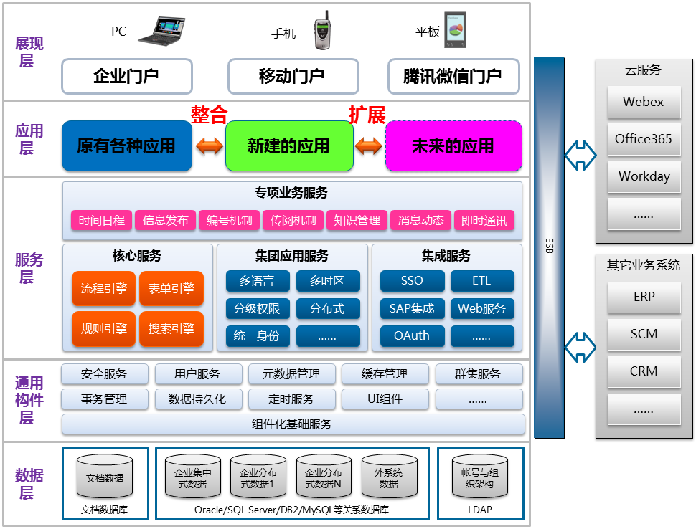

系统由数据层、通用构件层、服务层、应用层、展现层和企业服务总线组成，其中：

* **数据层：**负责保存文档等非结构化数据、业务等结构化数据，系统帐号、组织信息等可以存储在各类业界主流的LDAP目录服务器中。
* **通用构件层：**通过抽象提供系统底层的各种共性和架构级组件，以可插拔组件的方式，统一处理来自服务层的各种请求，如元数据管理、定时任务、群集支持、数据缓存处理等。
* **服务层：**提供了更粗粒度的公共服务；服务层基本上又可以分为两层，底层是比较通用的核心服务、集团应用服务和集成服务，基于这些服务之上是业务特征更加明显的专项业务服务，如：知识管理服务（点评、推荐、阅读、订阅等）。
* **应用层：**实现各种业务功能，体现为各种应用模块或应用子系统。应用层基于服务层构建，使应用层在保证满足各种业务需求的同时，具备服务层的各种特性，能更好地整合原有的应用，更方便得扩展未来的应用；
* **展现层：**负责集中的页面展现和美观渲染，提供了系统与用户交互的各种页面。展现层能根据各种终端的特征，最终生成适合PC浏览器使用的企业门户、适合智能手机/平板使用的KK移动门户，也可以通过微信的公共帐号，直接访问移动门户。
* **企业服务总线：**提供了一致的调用方法，保证底层的各种服务的正常调用及信息交换；服务总线还提供了系统对外的服务供异构系统调用；服务总线整合了业界常用的云服务，如：Webex、Office365、Workday、印象笔记等。

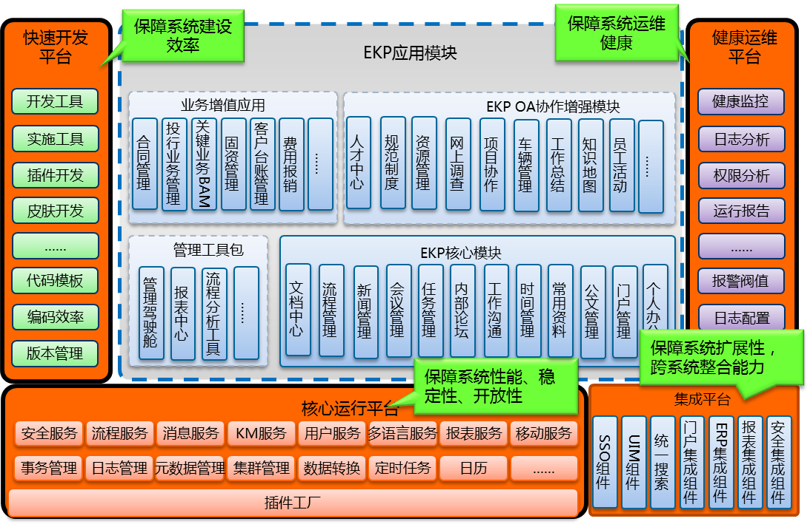

EKP平台型产品由四部分构成，集核心运行平台、开发平台、运维平台、集成平台一体，篮型框架承载上百应用模块。

* **核心运行平台**：保障系统性能、稳定性、开放性
* **集成平台**：保障系统扩展性，跨系统整合能力
* **快速开发平台**：保障系统建设效率，保证企业拥有实效二次开发能力

**健康运维平台**：保障系统运维健康，系统运行健康状态提前知，一键检查EKP运行环境健康状况

## 二 费控的设计思想

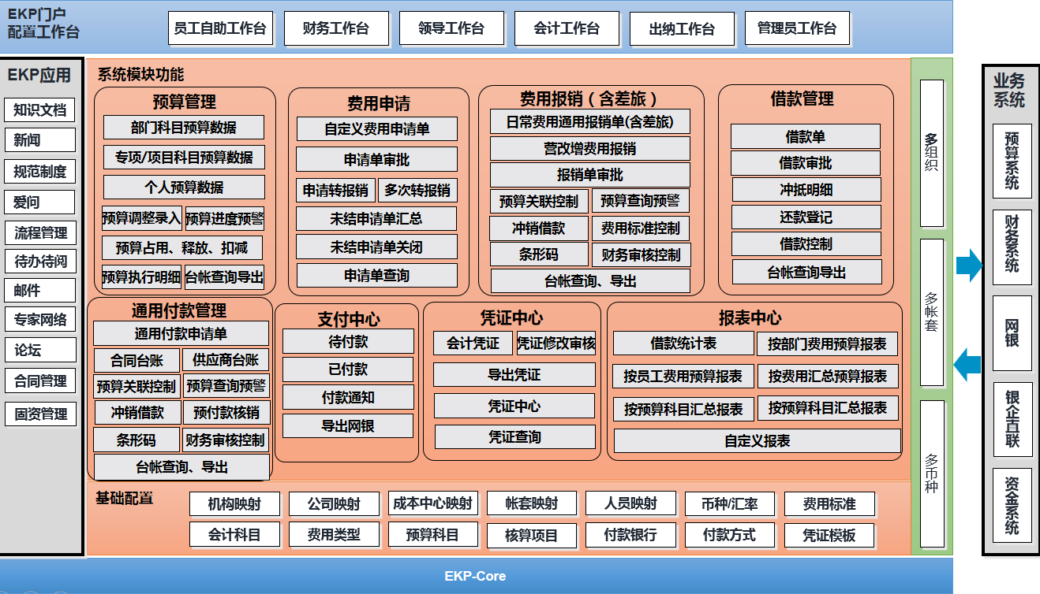

1、首先最初开发费控系统的目的是为了解决企业预算控制的需要，因为上了预算编制模块的企业没有合适的工具去进行日常管控，只能靠人工记录和校验，导致其预算控制工作的工作量巨大、效率低下，而且因为通常是事后控制，所以也经常会出现预算超标的情况。因此最初纳入费控系统范围内的费用主要是企业日常报销的各类费用，例如大家经常用到的交通费、住宿费、通讯费、应酬费等等。

2、在后续实施过程中，我们发现企业还有很多业务虽然与预算毫无关系，但其报销的方式与上述费用非常相似，例如：收取/支付押金、内部资金划转等等，都是填写单据，走审批流程，然后进行资金支付。因此也将其纳入费控系统的业务范围。

3、有些费用的发生和支付本身虽然不需要经过费控系统，但为了保证费控系统费用的完整性，我们也会通过补录或回写的方式将其纳入费控系统进行管理。所以到这个时候，费控系统所包含的费用已经不仅仅是会计上说的费用了，而是包含了企业的各项日常业务。

4、结合项目中的经验，将纳入费控系统管理的业务按照业务模型进行了分类，具体分为如下业务模型：

1）.直接报销业务模型无需进行事前申请，可以直接发起报销或借款的业务，例如我们日常报销的通讯费。

2）.事前申请业务模型不能直接发起借款或报销，需要进行事前申请的业务，例如常见的出差申请+借款+报销。

3）.补录费用业务模型费用的支付不通过费控系统进行，待其支付后，再将其补录入费控系统。例如银行交易手续费、水电费、税金等银行托收类费用。（补录业务模型也可简化并入回写业务模型）

4）.回写费用业务模型费用的支付无需走费控系统，但其费用的实际发生额可能会影响到预算控制，因此将其发生额在费控系统中进行直接报销，无需付款。例如：员工薪酬、固定资产折旧、无形资产摊销等费用。

5）.实际数调整业务模型因为某些原因需要对实际发生数进行调整，如果直接调整后台数据，则无法记录调整轨迹，所以通常通过一张单据进行调整。例如某张单据审批并支付完成后才发现其预算项目选择错误，此时核算系统的账务也已经处理完毕，如果作废该张单据将引起一连串的问题，所以通过一张新的单据进行实际发生数的调整即可。（采取负数报销的形式将预算等数据进行调整）

6）.预算数调整业务模型因为某些原因需要对预算数进行调整，如果直接调整后台数据，则无法记录调整轨迹，所以通常通过一张单据进行调整。如何记录预算调整轨迹，也是大家在做预算编制系统中常常遇到的问题。费控系统中增加了预算调整与预算追加流程

以上只列出了大多数项目比较常见的业务模型，还有很多业务模型因为现在的系统功能无法支持，所以在实施过程中只能将其进行简化，简化后再套用其中一个业务模型。

5、费控系统中控制点：

1.业务流程控制（此处的流程是指业务流程）主要是指各项业务大的管控流程，即上述的每一项业务的业务模型。

2.预算控制这个是费控系统最基本的控制功能，本身并不难理解。在实际工作中比较难以处理的是，通常企业的费用都是多种而且还有交叉的控制方式，这就需要我们更多的去整理和分析。

3.标准控制标准控制是指常见的费用报销标准，例如交通费报销标准、住宿费报销标准、出差补助报销标准等。在实际工作中，经常会遇到一些复杂的标准控制需求，也需要我们进行简化，否者系统难以实现。

4.单据控制主要指单据的字段是否必填、各字段之间的关联计算、校验或筛选的控制。

5.流程控制（此处的流程是指审批流程）依据客户方的费用报销审批制度进行流程的控制。

6.支付控制主要是指支付规则的控制。

7.账务控制主要是指凭证生成规则的控制。

8.权限控制包括用户的各类功能权限和数据权限控制

总结：费控中开关设置非常多，可以通过各种不同的配置来匹配各个企业不同的业务需求。费控产品会逐渐涵盖范围越来越广。

## 三 费控涵盖业务全

预算管理与费用报销系统增加了对公付款模块，这样将业务进行了对私与对公双重路径划分。对私：包括差旅费用、市场费用等；对公：对供应商合同付款业务、采购业务等

按照业务进行说明：

1. 项目费用管控



费控系统中设有项目预算，在项目立项结束之后进行项目预算申请结束之后可以根据流程中的机器人节点设置将项目预算申请的数据写入到费用系统中，从而进行项目费用成本的管控。

1. 合同费用管控



费控系统中设有合同台帐，可与合同管理模块进行数据对接。合同付款条款审批结束将数据写入到合同台帐中，之后进行相对应的付款操作。

1. 先申请后报销的业务管控



日常业务中为公司处理业务需要先通过领导审批，领导审批通过之后才可以去进行实施，如出差申请、市场费申请、招待费申请。之后对应的是差旅费报销、市场费用报销、招待费报销。

费控中分为两个模块：一个是事前申请模块，一个是报销管理模块。事前模块是可配置的表单，灵活多变。报销相对固定，可根据多重配置达到不同的业务报销，灵活性也很强。

1. 直接报销的业务管控

直接报销的业务分为：进行预算管控与不进行预算管控两类。

## 四、为什么选择预算管理与费用报销系统

蓝凌费控系统建设依据以下原则：

### 1 实用性

系统基于企业实际业务需求并结合财务管控的先进理念进行建设，为员工及财务人员提供日常办公工具，系统覆盖全体涉及费用申请、费用报销的员工、财务管理人员、业务部门领导和高管，各种功能操作简单明确。

### 2 高效性

通过分析费用各项属性、财务管控关键要素、ERP财务系统特性及员工和财务人员操作习惯等因素进行系统建设，费用归属、会计凭证要素、费用审批关键管控点等系统自动匹配默认，员工、审批人和财务会计等人员操作快捷、简便，能够支撑大量的费用申请及报销处理，提高费用经办员工、财务人员及合作伙伴的满意度。

### 3 扩展性

系统采用B/ S模式，基于J2EE体系架构。支持Web、互联网、移动客户端访问，支持应用群集和数据库群集部署及跨平台部署，提高系统健壮性、高可用性及大业务量处理能力。系统采用松耦合的模块化设计方法，支持新增业务模块。

### 4 集成性

系统支持跨系统整合数据，提供各种组件适配器，最大程度方便各异构系统的数据交换和整合。应用集成中间件作为一个数据交换中心，费控系统可以通过配置映射的方式，直接与财务系统、ERP系统或其它业务系统交换数据。



### 5 安全性

系统提供了完善的安全授权、行为轨迹机制，系统提供了七层权限控制，包括：

1. 费控系统应用服务器和数据服务器访问和维护权限控制；
2. 费控系统本身的访问权限控制；
3. 费控系统应用模块（如预算管理模块）的访问和维护权限控制；
4. 费控数据记录集（如费用归属公司之间的费用数据、账套之间的费用数据、集团总部与分公司之间的费用数据）的访问和维护权限控制；
5. 单笔费用记录的数据访问和维护权限控制；
6. 费用单据中费用属性字段集（如核准报销额、费用归属公司、费用归属部门等）的访问和维护权限控制；
7. 费用单据中费用属性的单个字段级授权限控制。

可以针对费控流程的每个文档、流程进行授权，如费控流程单据中附件可授权是否可访问、可修改、可打印、可下载、可拷贝等权限。

可以对操作权限进行分别授权，如主数据修改、删除，费控流程的付款权限和记账权限等。

数据库设计充分考虑冗余和备份，保证系统数据的安全性、可靠性和数据传输的服务质量。具有完善的数据备份及恢复机制。

通过日志功能记录关键操作行为，便于进行系统稽核审计。

### 6 规范性

蓝凌软件早已通过软件企业产品开发成熟度3级认证（CMMI3），这个是软件企业的能力成熟度模型国际资质标准。蓝凌拥有一套完整和标准的软件开发管理过程、开发规范、数据库设计规范、编码规范、界面规范、UED规范等,在软件开发和项目实施中严格执行，保证了费控系统的开发质量和后期维护的延续问题

# 第三篇、产品特点

## 3.1 集团费用管控平台

* **集中统一、分级管理**

对于集团型公司，如何构建集团统一费控平台、信息分级管控成为企业加强财务集中管理重要管理需求。蓝凌EKP集团分级应用方案解决了集团企业的管理者、IT部门、总部财务和分子公司财务的困扰：

1、下属不同企业间数据受限访问的需求

2、高管需要跨不同企业处理事务的需求

## 3.2 一站式自助服务

门户管理可以根据用户的需要由业务人员通过拖拉拽的方式配置分角色工作台，分角色工作台将角色相关的文件、信息、流程、待办等集中展现：

员工自助工作台展现与财务相关的财务制度、新闻、通告等，所有当前用户提交的流程可直接查看流程审批进度，所有与其相关的有审批权限的流程，在工作台可直接维护个人银行信息、授权、密码等个人相关的信息，快捷提单操作的快捷栏，以及已付款的报销单；

财务工作台展现与财务工作相关的工作内容，如发布财务制度、新闻、通告等、待财务审批的流程单据、待付款的流程单据和待记账的流程单据，以及与财务个人相关的个人信息。

高管工作台展现高管待审的流程和与高管相关流程或信息，以报表等内容

另外与业务相关的业务配置工作台，完成财务主数据、费用类别、流程等统一管理的维护工作台；以及系统管理员工作台，该工作台完成与IT相关的维护工作。

用户登录系统后自动登进对应的工作台。

工作台门户为员工和财务提供一站式服务。

## 3.3 自动辅助预算控制和费用标准控制

系统支持费用预算、项目预算和费用标准数据管理。

费控系统预算管理支持按会计科目编制的预算、或者按费用归口分类管理的预算、或者按费用归口部门管理的预算、以及项目类预算、专项预算等。预算包含年度、月度、费用项目、分子公司、成本中心等多个维度,并支持扩展到产品线等维度。

费用标准管理支持按岗位、职务或人员编制的费用标准数据。

系统根据费用经办人填写的报销单内容和经办人身份特征，自动提取相对应的预算数据和对应的费用标准，进行预算和费用标准的自动判断，判断的结果信息显性提示给提单人和审批人，以辅助业务审批人及财务审核人员进行审批决策。

## 3.4 费用闭环管控

系统通过单据流关联，实现业务正向流转跟踪、同时反向可追溯的业务闭环管理。

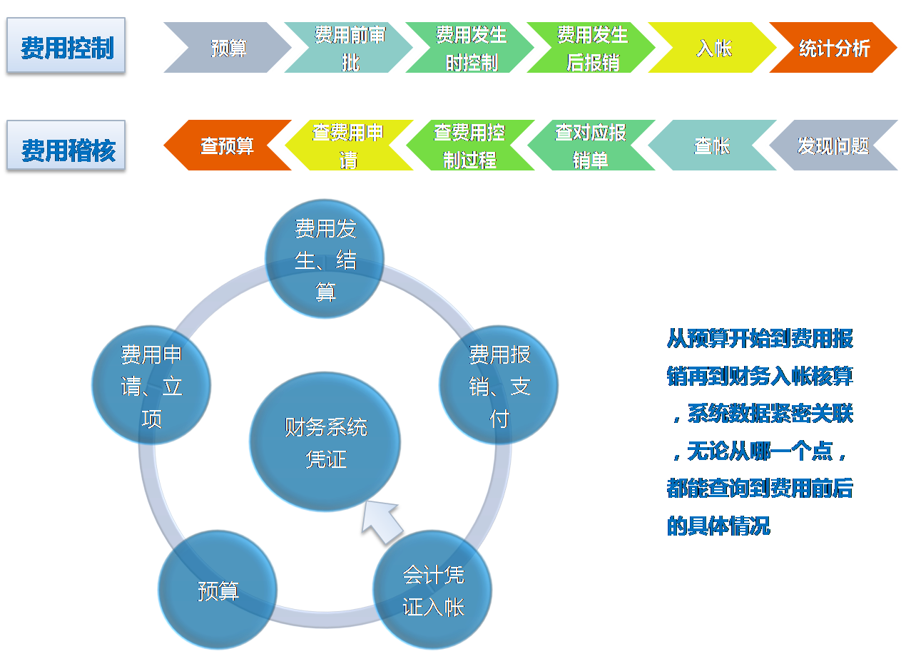

## 3.5 自动辅助财务制证

根据报销填写的费用项目和金额，系统自动对应科目，自动按借贷规则生成会计凭证，财务审核无误导入财务系统，节省财务大量制证时间。

## 3.6 与财务系统无缝衔接

财务审核完成后凭证自动导入财务系统，避免业务到凭证环节人为干预。

## 3.7 系统高兼容性和高扩展性

系统具备规范的外部接口，同时支持各种数据交互协议，轻松实现与财务系统、ERP系统、网银等集成。

## 3.8 通过强大的工作流引擎，打通流程和业务关联

* **面向最终用户使用的流程引擎**

在企业业务应用中涉及大量的流程应用，而且随着业务的变化流程也会随之改变，快速实现流程的配置与维护显得越发重要。通过对大量企业的业务流程特征分析、对业务人员操作习惯的分析，蓝凌设计出一套面向最终用户可使用的流程配置管理，用户只需利用鼠标进行简单地图形化操作即可完成流程配置，业务人员通过2小时左右的培训，即可掌握业务流程的配置方法。

* **最切合中国企业的业务流程平台**

越来越多的企业逐渐意识到业务支撑系统如ERP、CRM等，不能真正地解决端到端、跨应用的流程管控需求。蓝凌LBPM采用业界开放性技术与工业标准，能够实现企业统一业务管控平台。LBPM更关注企业跨系统的业务驱动，可以帮助用户更科学的管控企业各个业务环节，让企业在运营效率、透明度与控制力和敏捷性等方面受益。

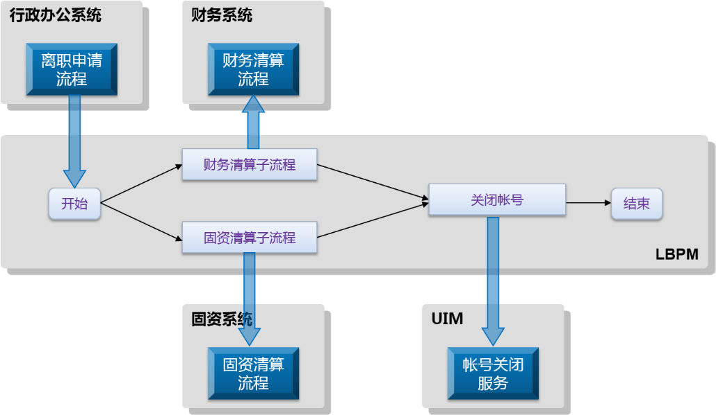

LBPM通过底层平台可扩展性及丰富的外部调用API，可满足企业应用中灵活多变的流程需求，并作为企业级跨系统整合的工具，打通各套业务系统之间的数据，将各套业务系统通过流程的方式进行串接。

LBPM全面继承传统工作流的灵活性及终端业务人员可定义流程的友好风格。

* **强大的流程表单数据引擎**

企业管理支撑系统从传统的处理文档数据演变为需要处理多种类型数据，系统提供了综合的表单内容管理，在流程配置中可以灵活的自定义文档型数据和业务型结构化数据，系统可自动对二类数据进行分别处理，以保证数据后期容易搜索、查询、统计分析，并可设置相应的权限。

* **强大的规则引擎**

系统自身提供了一个强大的规则引擎，帮助实现更灵活更可维护的业务流程和表单数据模型。还提供了与IBM iLog规则引擎的集成接口，帮助企业实现更大面积更大深度的业务流程管理。

## 3.9 多语言、多组织支持

系统支持多语言，用户可以根据自已的阅读习惯，选择界面显示的语言。

系统支持行政组织架构和业务组织架构，行政条线和业务条线同时支持流程审批。系统提供行政组织（组织、岗位和人员）及业务组织的维护功能。业务组织可作为单据的分片方式，用于数据划分，各个分支机构间的业务数据可以根据业务组织相互屏蔽。行政组织与业务组织间有建立关系，用户填单时，根据所属行政组织自动带出业务组织数据。

## 3.10多帐套、多币种支持

系统支持多核算体系集团管理架构，一个核算体系对应一个独立的核算单位的独立账套及跨核算体系费用审批管理。多核算体系不但解决了总部对下属单位的费用时实管理，同时也解决了对分子公司的统一监控管理问题，为企业提供了统一的资金收支管理平台。

系统支持外币折成本位币报销本位币入账；同时支持外币报销，外币入账。

## 3.11实时协作，多设备移动办公

系统支持移动办公，用户可通过iPhone、iPad、Android等移动终端设备直接访问费控系统，实现随时随地移动办公。

系统的消息机制可以选择待办通知、邮件和短信提醒等多种方式。

系统支持KK、RTX等即时通信工具，实现员工的实时协作、在线感知。

## 3.12强大的大用户量、大数据量处理能力

系统支持群集及分布部署，完全满足企业组织规模和业务规模的未来扩展。实践案例中已经证明了一台服务器能支撑20000万多注册用户，5000多在线用户的应用性能表现；支持一套系统支撑大型国企十几万员工的在线访问；支持几百家分子公司同时运转，月流程量累计可达60万条以上。

系统自动对各种数据进行计算、汇总统计、分摊核算、以保证数据后期容易搜索、查询、统计分析，并可设置相应的权限管理。

# 第四篇 费控功能介绍

## 一 基础设置

### 引言

费控系统是多开关，多设置的业务系统，通过不同的开关与设置满足不同企业的各种业务需求，达到费用管控的目的。

### 1 费用归属公司

**【总述】**

费用归属公司主要是设置对应财务系统账套的，维护财务机构与行政组织架构对应的关系，设定公司对应的财务管理员，财务人员，本位币，是否需要与系统进行对接等。

**【介绍】**

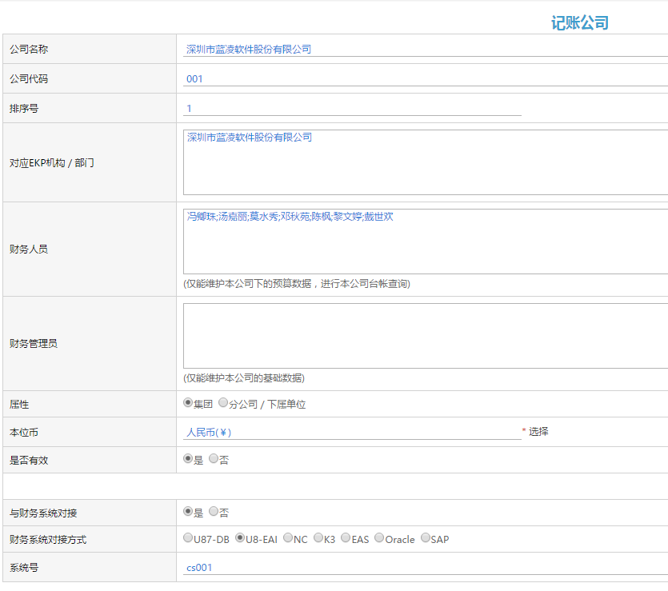

1. **对应EKP机构/部门：**设定当前公司对应的行政组织架构是什么，将财务组织与行政组织关联起来。
2. **财务人员、财务管理员：**设定当前公司对应的财务人员，有权限控制，只有财务人员才可以进行付款制证等操作。
3. **与财务系统对接：**设定当前公司账套与财务系统对接，即如果有多家公司对应不同系统不同的账套是可以进行配置实现的。现阶段产品完成了U8-EAI对接。如果设定不予财务系统对接则不会出现制证按钮。

### 2 成本中心

**【总述】**

成本中心设定主要是将每一个部门进行属性定位，将成本部门与行政部门进行映射。

**【介绍】**

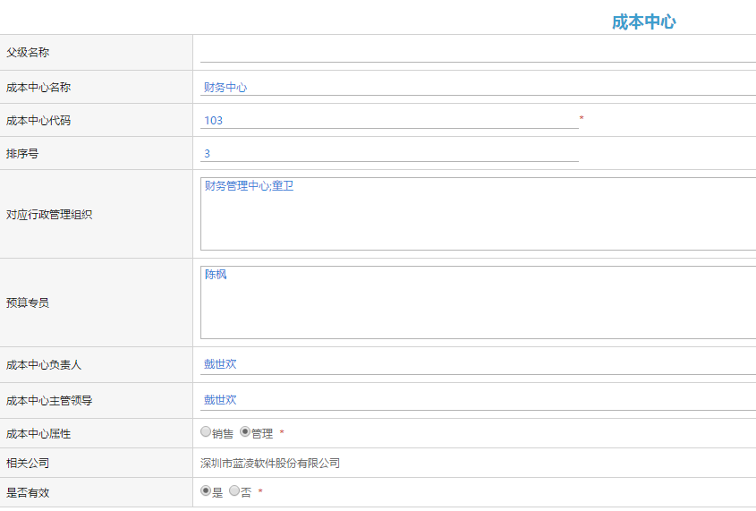

* **对应行政管理组织：**支持按任务状态（未启动、进行中、完成、过期、终止），任务指派人，任务接收人等条件组合，进行任务检索；也可以通过任务名称、创建时间、要求完成时间、任务内容描述、创建者、指派人、接收人等信息进行模糊搜索。
* **成本中心属性：**设定公司是属于研发、管理、销售等，可维护

成本中心负责人、领导设定后续流程中可以配置参与流程审批

### 3 费用类型

**【总述】**

1. 费用类型主要是维护预算科目、会计科目之间的关系
2. 当前费用需要进行控制的规则是什么：费用申请控制、费用标准控制、预算控制；
3. 费用类型维护当前业务需要填制的对应的对应的信息：固定属性是报销明细中必须填写的。可选属性是可配置的。预留属性主要用于需要审核的业务数据填写的。

**【介绍】**

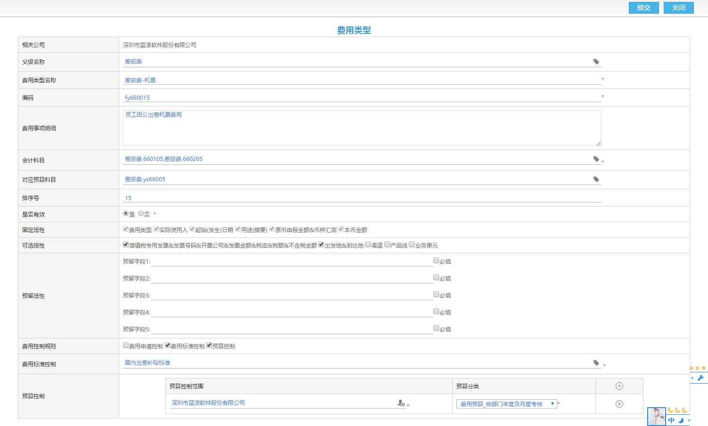

* 预算科目：主要是用于标准当前费用类型对应的预算科目，用于进行预算匹配的。预算科目的查找规则：当前费用类型中维护一个预算科目，则只要是该费用均是该预算科目，如果当前费用类型中维护的是多个预算科目，则会根据成本中心属性+费用类型来进行匹配预算科目。
* 会计科目：雷同与预算科目的逻辑，会计科目主要用于制证。
* 费用申请控制：控制在填制对应的费用时，是否需要有事前控制。如果不够选则不进行申请控制；申请金额为0或空则所有额度都需要申请，否则大于该额度才需申请；可以规定控制的范围
* 费用标准控制：设定当前费用需要设定的控制规则，如通讯费设定通讯费标准；
* 预算控制：根据所选择的预算控制范围+预算分类，查询到对应的预算方案，再根据预算方案进行匹配预算。

### 4 预算科目、会计科目

**【总述】**

预算科目、会计科目主要是档案的维护，预算科目用于编织预算使用的，会计科目主要用于记账的。

在一些企业主要是将预算科目摒除，直接用会计科目进行预算编织，这时在费控系统中则维护两遍会计科目。

### 5 开关：

1. 预算启用：设定是否启用预算控制，对应的范围是什么
2. 付款集成：设定是否与银企直连，为对接预留扩展
3. 付款通知方式：确认付款之后对应的通知方式
4. 开关帐设置：设定关帐时间，与开账时间。关帐：员工不允许报销等操作。开账则是允许填单。

## 二 预算管理

### 引言

目的是为了解决企业预算控制的需要，因为上了预算编制模块的企业没有合适的工具去进行日常管控，只能靠人工记录和校验，导致其预算控制工作的工作量巨大、效率低下，而且因为通常是事后控制，所以也经常会出现预算超标的情况。因此最初纳入费控系统范围内的费用主要是企业日常报销的各类费用，例如大家经常用到的交通费、住宿费、通讯费、应酬费等等。

### 1 预算数据

**【总述】**

经过多次项目整合将预算大体分为部门预算、项目预算、个人预算三大类；

部门预算：部门预算主要分为：成本中心、成本中心+预算科目、成本中心+预算科目+业务单元、成本中心+预算科目+产品线、成本中心+预算科目+渠道、成本中心+预算科目+业务单元+产品线+渠道 六大本类别方案。（本类别方案：指的是预算在匹配时会根据对应的维度进行查询预算，其它数据必须为空。）

项目预算：项目预算主要分为：专项项目、专项项目+成本中心、专项项目+预算科目、专项项目+成本中心+预算科目 四大本类别方案

个人预算：主要分为人员、人员+预算科目 两大类

报表:分为部门预算执行情况、专项项目预算执行情况、个人预算执行情况 三大报表。

**【介绍】**

**1、预算导入**

* 预算可以根据编制好的预算数据整理为excel，再导入进系统中。
* 导入预算时需要优先导入年度预算，再导入季度与月度预算（针对个人预算与部门预算）。
* 导入时会校验数据准确性，重复性。

**2、预算台帐**

* 根据不用维护进行预算查询
* 查询可以导出excel，进行预算统计等功能

**3、查询检索**

* **文档检索：**用户可以按照多个维度查找文档，包括：公司名称、成本中心、预算科目、年度、预算期间等信息。

**4、跨年度/月份预算控制规则**

预算跨期间使用情况：

1、跨月：

* 使用月度累计可使用金额进行预算管理，即上个月份没有使用完的预算可以累加到下一个月，后续业务使用月度累计可使用额进行预算管控。
* 在事后报销时可以选择对应的费用归属期，根据费用归属期进行预算控制。例如：选择归属期为二月份，则可以使用一月份剩余可使用额+二月份可使用额进行控制。

2、跨年：

* 每年重新编制对应的部门费用预算
* 项目预算只要不关闭项目，则可以在来年进行使用

**5 预算暂停与重启、关闭**

1、预算暂停工作：预算分为项目预算与部门预算、个人预算，

每一条预算均可以进行暂停操作，如果对应需要暂停的预算有在途的申请如报销，若报销被驳回、废弃、撤回等操作对应的报销金额也释放占用的预算，不允许再提交对应的报销单。

部门预算：类似于项目预算。

2、预算重启暂停的预算允许重启，重启之后则允许继续使用。

3、预算关闭，关闭的预算则不再被使用也不再可以重启

### 2 预算调整与追加

**【总述】**

预算在编制预算时属于预估，在实际使用中总会出现预算不足的情况，这时就需要进行预算调整或者预算追加来进行实现了。预算调整：相同项目中不同科目与不同成本中心预算之间调整，部门预算可以在一定规则下进行预算调整。预算追加：预算追加分为年度预算内追加与年度预算外追加。

**【介绍】**

* 创建调整类别：追加预算类别、预算调整类别；
* 业务人员填单根据选择的类别进行填制预算调整单据；
* 根据类别设置中维护的调整方式控制明细表中显示的列：追加：显示借入成本中心、借入科目、借入金额；调整则显示完整的明细；
* 流程审批通过之后进行对应的预算调整与追加:

追加：根据费用归属公司+成本中心+预算科目（+项目）进行查找预算表中数据，如果预算数据存在则作为调整进行预算单条数据调整；如果预算不存在，则新增预算数据；

调整：成本中心+科目之间的预算调整，提交单据时进行预算是否存在判断，不存在预算数据则不允许调整，审批通过之后产生预算调整数据。

* 常用链接配置，可根据分类进行配置不同的快捷链接。
* 预算追加：

A、年度预算内追加，追加月度预算时，只是针对月度预算的调整，年度预算总额不变；

B、年度预算外追加，追加月度预算时，对应的年度预算也增加

* 预算调整：

A、借出方对应的月度累计可使用额减少，对应的年度预算也需要减少对应的借出金额；

B、借入方对应得月度可使用金额增加，对应的年度预算可使用额也增加对应的借入金额。如图：



## 三 事前申请

### 引言

企业中很多业务，需要提前申请，告知领导，获得预算，才允许去进行。这时候事前申请应运而生。费控系统中事前申请，申请时进行费用预估，冻结对应的预算，经过领导审批，再执行后续报销，扣减对应的预算

### 1 事前申请分类：

* 1. 出差申请、市场费申请、业务费申请；

### 2 事前申请单关闭：

1、财务拥有关闭权限；

2、 终审通过的事前申请单可以做关闭处理，关闭事前申请单主要针对预算的释放。

■ 事前申请直接报销，有在途报销流程时不允许关闭申请；关联的报销单报销完成后才可以关闭。

■ 事前申请没有进行报销的，可以关闭。

■ 事前申请有借款的

1） 借款流程未付款时，可以关闭申请，同时作废对应借款流程。

2） 借款流程已付款时

a. 借款已全部核销，可以关闭。

b. 借款未全部核销，不允许关闭。

■ 关闭后的未报销的申请预算额释放处理：

1） 申请占年度内预算的，释放预算。

2） 跨年度的申请单，不释放预算。

3、一个申请单一次报销完成，报销完成后自动关闭申请。

4、被关闭的申请不允许再报销或借款。

### 3 出差申请：

1、允许待申请的模式，需要有实际申请人这个字段，填单人为当前登陆者，实际申请人为授权人。

2、预算逻辑：根据费用归属公司、成本中心、费用类型进行预算匹配，将对应的状态更新到预算控制处（预算内、超预算、无语算）

3、交通工具手动填写；

4、出差天数：自动计算（结束日期-开始日期+1），可改只能小于自动计算的天数

### 4 市场费申请：

1、基本信息参考出差申请，增加投入开始时间、投入结束时间、投入机型(手填)

2、政策/方案内容：客户名称：手动填写。

3、费用明细与出差申请书对应信息不一致，增加费用子项目、数量、单位、价格、小计金额（数量*价格）；

4、预算逻辑：根据费用归属公司、成本中心、费用类型进行预算匹配，将对应的状态更新到预算控制处（预算内、超预算、无语算）

## 四 借款

### 引言

略

### 1 借款管理

* 适用于借款支付给员工的个人借款，支付给对公单位的发票借款和押金借款，个人借款、对公借款都挂账在借款人名下，借款人要及时核销借款。
* 借款人报销核销借款时,借款人按借款单未清账借款总额冲销借款，报销单列出借款人所有未清账借款单列表，借款人报销有义务主动冲销借款，财务审核有权限修改报销单冲销借款金额。业务人员在填写费用申请时可以同时填写借款。

### 2 借款凭证

* 借款申请会计分录：

借：其他应收款——借款人

贷：银行存款

### 3 借款转移

* 适用的因人员调动、离职等原因借款需要转移至交接人名下，需要在线上通过借款转移流程记录借款交接确认信息。实际款项交接由原借款人和借款接收人线下协商完成，本系统无法对实际款项流转进行管理。
* 单笔借款未还额进行转移，借款转移申请审批通过之后，回填借款单实际借款人、借款人部门、成本中心；
* 借款转移流程：原借款人🡪接收人确认🡪会计岗确认入账
* 借款转移会计分录：

借：其他应收款——借款接收人

贷：其他应收款——原借款人

### 4 还款核销

* + 适用于借款人通过现金或银行转存或取得发票后核销发票等，进行还款核销借款。需要在线上通过还款核销流程记录还款确认信息。实际款项交接由还款人与财务线下协商完成，本系统无法对实际款项流转进行管理。
  + 还款单针对的是借款单，针对借款单的未还款金额进行还款。
  + 还款核销流程：还款人🡪资金岗确认🡪会计岗确认入账，针对每一笔借款均可以进行还款核销，还款核销申请由业务人员进行填写，由资金岗人员确认与财务进行记账。
  + 还款核销会计分录：

还款核销的凭证由对应的借款单制证进行调换借贷方。

若借款有对应的借款转移，需要进行借款转移的对应的凭证人员作为辅助核准。

借款没有转移：

借：银行存款

贷：其他应收款——借款人

借款已转移：

借：银行存款

贷：其他应收款——借款接收人

## 五 通用报销管理

### 1 引言

主要适用于企业实际发生的，已经取得真实、合法、有效票据单所有费用的报销。对于营销体系的广告费、物流费、仓储费、促销费可通过专项流程管理。

费用报销管理主要功能有新建报销单、预算/费用标准自动判断、业务审批、财务审核和审批、生成会计凭证、与财务系统集成导入凭证。实现员工自助报账、审批管控的流程电子化管理，通过电子化流程落实会计制度及费用管控权责体系：

* 业务经办人：

应清晰、完整地填写采购申请单或费用报销单的相关内容，并附上支持文件及原始票据；申请人在费用发生前后应当获得适当管理层的审批。

* 业务部门批准人：

应当事前确定费用的必要性，事后审查费用发生的真实性与合理性。

* 财务审核人：

应当审查费用是否符合公司有关政策，费用计算是否正确，支持文件及原始票据是否真实、合法、完整。

* 出纳和应付帐款会计：

在办理报销业务时应当检查采购申请单/费用报销单是否已获得适当管理层的审批，并复核费用计算的正确性。

系统满足企业管理费用、营销费用、财务费用中大部分费用的报销处理，下表以某国企制造企业费用类型为例，所列费用都能在系统实现报账和审批管控：

|  |  |  |
| --- | --- | --- |
| **序号** | **日常费用项目明细** | **含义** |
| 1 | 修理费 | 维修自有资产、设备等发生的修理费 |
| 2 | 办公用品 | 购置的各类办公用品发生的费用，主要包括笔、胶水、尺、计算器、鼠标、固定电话机、暖瓶、纸张、耗材等 |
| 3 | 办公室的饮用水 | 办公室购买桶装、瓶装饮用水发生的费用 |
| 4 | 办公室装饰品 | 为美化、净化办公室环境而购买的装饰品和花卉 |
| 5 | 报刊杂志费 | 订阅各类报刊杂志的费用 |
| 6 | 图书、资料费 | 购买与工作相关的行业标准、制度规定等书籍和资料发生的费用 |
| 7 | 打印、印刷费 | 向外单位支付的打印、复印、印刷资料等费用 |
| 8 | 邮寄费 | 邮寄资料的费用 |
| 9 | 劳动保护费 | 用于员工劳动保护的用品购置支出 |
| 10 | 差旅费 | 员工因公出差仅发生交通费，未发生其他费用适用该科目，发生住宿费和补贴的需要使用差旅费报销单据。 |
| 11 | 会务费 | 员工参加会议所发生的各类必要支出，主要包括场地费、会议材料费、茶点费等 |
| 12 | 交通费 | 员工因公务发生的市内交通费。 |
| 13 | 业务招待费 | 单位业务招待所发生的餐费及其他必要开支 |
| 14 | 固定电话费 | 办公用固定电话发生的电话费用 |
| 15 | 网络信息费 | 办公用有线网络、无线网络、上网卡等费用 |
| 16 | 手机费 | 按照各公司制度规定，允许报销的手机费 |
| 17 | 诉讼、仲裁费 | 核算企业因涉诉事项而发生的诉讼费和仲裁费等 |
| 18 | 咨询费 | 企业聘请外部各方面专家而支付的费用 |
| 19 | 出国人员经费 | 专门核算出国人员发生的各项费用 |
| 20 | 离退休人员费用 | 核算应支付给离退休人员的各项费用 |
| 21 | 协会费 | 核算企业加入的各种协会应缴纳的会费 |
| 22 | 教学费 | 核算海信学院发生的各项费用 |
| 23 | 招聘费 | 核算招聘人员过程中发生的各项费用 |
| 24 | 车辆运营费 | 核算企业使用的自有车辆发生的油料费、路桥费、停车费、保险费、维修费等费用。 |
| 25 | 培训费 | 参加其他单位组织或自行组织的培训而发生的费用 |
| 26 | 职工福利 | 根据国家规定开支的各项福利费用，以及企业以非货币性形式（发放实物或提供资产免费使用等）为职工提供的福利支出。 |
| 27 | 社会保险 | 企业为职工缴纳的五大社会保险 |
| 28 | 公积金 | 企业为职工缴纳的住房公积金 |
| 29 | 股权激励 | 以现金结算的股权激励 |
| 30 | 解除劳动关系补偿 | 企业解除劳动合同给予员工的经济补偿 |
| 31 | 劳务用工费 | 各单位发生的劳务用工费（不含人力资源部统一管理的劳务费） |
| 32 | 检测费 | 主要核算单位委托外部单位检测发生的检测费。包括为保证产品质量而发生的内部检测、实验费用；销售过程中按照行业标准和要求缴纳的入网费和检测费等。 |
| 33 | 审计费 | 公司发生的各项审计业务的费用 |
| 34 | 保密工作经费 | 公司发生的保密工作相关审核、认定等费用 |
| 35 | 董事会费 | 董事会相关的费用，包括董事会成员津贴、会议费和差旅费等 |
| 36 | 房屋租赁费 | 租赁房屋发生的费用 |
| 37 | 设备租赁费 | 租赁设备发生的费用 |
| 38 | 标书费 | 制作项目投标书发生的相关费用 |
| 39 | 物业管理费 | 物业服务等方面的费用 |
| 40 | 低值易耗品 | 公司购买低值易耗品并一次性摊销费用 |
| 41 | 财产保险费 | 公司购买各类财产保险所支付的保费 |
| 42 | 商检港杂费 | 核算销售过程中发生的商品检验费和港杂费，海外销售过程中发生的检验、检疫费等。 |
| 43 | 水电费 | 日常生产、办公耗用的水电费 |
| 44 | 取暖费 | 冬季取暖费 |
| 45 | 检验评审费 | 项目检验评审发生的相关费用 |
| 46 | 绿化排污费 | 厂区绿化及排污发生的相关费用 |
| 47 | 警消费 | 消防、安全器材及系统发生的相关费用 |
| 48 | 材料费 | 公司售后部门、研发部门发生的研发用材料费用 |
| 49 | 测试费 | 公司研发部门发生的产品测试费用 |
| 50 | 新品设计费 | 产品开发设计发生的相关费用 |
| 51 | 新品试制费 | 产品开发过程中购买或领用材料、样机等研发试制费用 |
| 52 | 软件维护费 | 软件系统维护等发生的相关费用 |
| 53 | LICENCE费用 | 软件每年缴纳的LICENCE费用 |
| 54 | 教育经费 | 实际发生的教育经费 |
| 55 | 样机购置费 | 购入研发用样机发生的购置费及委外生产样机发生的各类费用 |
| 56 | 技术使用费 | 企业为使用某项自主技术而支付的适用费 |
| 58 | 其他税费 | 核算应支付的印花税、房产税、土地使用税、车船使用税 |
| 59 | 专利费 | 核算企业申请研发专利发生的费用以及为维持专利的有效性而每年缴纳的续展费用等 |
| 60 | 托儿费 | 企业员工子女入托儿所费用 |
| 61 | 上市费用 | 公司上市过程发生的申报费用 |
| 62 | 安装费 | 产品销售发生的安装支出 |
| 63 | 广告费 | 非营销公司发生的流程相对简单的广告费 |
| 64 | 业务宣传费 | 非营销公司发生的流程相对简单的业务宣传费 |
| 65 | 展览费 | 参加各种展会支付的展览费等 |
| 67 | 检测费 | 销售过程中按照行业标准和要求缴纳的入网费和检测费。 |
| 68 | 材料耗用 | 售后服务过程中发生的材料、备件的耗用 |
| 69 | 车管费 | 售后服务部门发生的车辆管理费 |
| 70 | 仓储费 | 售后服务部门发生的仓储费 |
| 71 | 话务费 | 集团话务中心手却的客服电话话务费 |
| 72 | 返厂复检费 | 三包机返厂检查的费用 |
| 73 | 特殊故障机 | 特殊故障机 |
| 74 | 分公司特服 |  |
| 75 | 分公司管理 |  |
| 76 | 其他 | 无法归集到上述明细中的费用项目 |

### 2 日常报销

适用于差旅费报销、通讯费报销等业务，只需要在类别设置中设置差旅、通讯等对应的费用类型即可划分不同的报销单

### 3 费用分摊

费用分摊分为：部门间分摊、公司间分摊

部门间分摊：适用于先有单个部门或单个人承担再进行分摊的业务，如水电费、机票

公司间分摊：适用于多分子公司之间的业务合作。

### 4 费用待摊

用于长期待摊费用报销、固资等费用的报销，此类业务属于：一次产生费用，长时间受益的业务。主要需求是：一笔费用进行费用报销，一次性发生，收益期很长，进行长时间的费用待摊

### 5 增值税处理

报销人针对住宿等可抵扣进项税的费用报销时，可在报销明细中录入“发票金额”、“税额”、“不含税额”、“税率”、“发票号码”、“开票公司”等信息。

### 6 报销类别及后台维护

设定报销类别形式（日常报销、部门分摊报销、公司间分摊报销）、可使用者及所能填报的费用类型等，方便用户进行报销；管理员或类别维护中可进行新建、编辑、复制、删除、权限变更等类别维护操作。

### 7 关联事前报销

用于先有事前申请再来填写报销的场景（如：招待费申请、出差申请等）。报销人填报通用费用报销单时，可选择事前申请进行关联，此时报销金额受事前台账金额管控。（详细业务审批见sheet“关联事前报销”）



### 8 关联预算报销

用于直接预算报销场景，报销人录入信息，系统自动匹配预算，报销金额受匹配出的预算金额管控。



### 9 费用登记（无预算）报销

用于没有制定预算的费用进行报销（如：通讯费报销），此类报销只做一个费用登记。

### 10 冲抵/核销借款报销

报销人可选择 冲抵/核销之前的借款单据，报销单据提交、驳回起草人、发布等。都将回写借款单据的“已还款金额”、“待批冲销金额”、“剩余未还款金额”字段的值。

### 11 费用标准提醒

差旅费等需要进行费用标准控制。系统根据报销人录入的内容与系统维护的费用标准进行比较及提供。

### 12 核准单据

用于财务核准报销单据，财务可修改报销单据上的“币种”、“汇率”、“记账公司”、“成本中心”、“摊销结束日期”、“收款账户金额”、“核准金额”等信息

### 13 付款

出纳财务人员可登陆费控系统，在系统中导出银行付款网银文件，进行线下付款后，再在系统中完成确认支付的操作审批。

也可以扩展与银企直连

### 14 预制凭证、记账

财务人员可登陆费控系统，在系统中针对报销单据进行制证操作，之后系统生成一张预制凭证的单据进行保存。

财务人员可登陆费控系统，在系统中针对报销单据进行记账操作，费控系统将之前预制凭证单据信息写入财务系统（如：U8），同时保存财务系统（如：U8）生成的凭证号。

## 六 通用付款管理

### 引言

广义报销流程纳入企业对外公的款项支付相关流程，费控系统目前实现从财务款项支付管理视角下的合同执行和合同款支付及期他对外单位款项目支付流程，不做深度业务管控（即不做财务管控嵌入采购、项目、投资、合同等业务中，不做复杂应付款账期、资金计划等管理），对于营销体系的广告费、物流费、仓储费、促销费可通过通用付款管理进行对公支付操作。

该流程适用于：

1）对供应商： (以合同付款为主)支付预付款、按照账期支付挂账的应付款

2）对客户： 押金、保证金、退货款、抵账、抵货款

3）对内部单位： 内部往来、多方转账

4）对其他单位： （对银行/借款单位）偿还贷款、支付利息

（对外单位投资）支付投资款

（对股东单位）分红款

（对行政事业单位）税金、水电等

（其他）定点加油充值、通讯费结算等

### 1 系统化规则

**流程表单：**

* 1. 单币种
  2. 单供应商
  3. 单个合同开票，（要求按合同分开开票,如果开在一张票上，分开流程，原发票复印）
  4. 一个支付主体，（多个支付主体在线下支付或定制开发）

**支持到：**

1. 一次性供应商付款和长期供应商付款
2. 合同付款和非合同付款
3. 预付款和应付款（和其他应付款）
4. 现汇、票汇、抵账、内部转账多种付款方式选择和记录
5. 预制对公凭证
6. 预算扣减

### 2 基础数据

1. 付款类型配置
2. 付款性型配置
3. 税率配置

### 3 合同台帐

合同台账就目前来说，主要是对预算的金额管控，他与预算属于金额控制的两个维度，主要区别是预算是对整体来说的金额控制，例如公司一个财年的金额开销，而合同台账主要是针对在建和签约项目的金额控制，二者对公司的财务系统都必不可少，相辅相成。

合同台帐可支持excel导入，也可以由其它合同模块采用机器人节点进行表中写入数据。

合同主要分为两类：固定金额合同、标准单价合同。

注意：启动合同台帐需要进行后台设定是否启动合同台帐

### 4 付款模版设置

1、付款类型：

付款类型：可选。模板指定定了付款类型，付款申请时表单就不能再选；如果没有指定，付款申请单中就要选择

2.主题控制：系统生成的主题变量：%填单日期%%经办部门%%经办人%%合同编号%%付款类型%%币种%%付款金额%

选择系统生成，默认主题规则：%填单日期%%经办部门%支付合同(%合同编号%)%付款类型%(%币种%)%付款金额%

建议配置例： %填单日期%%经办部门%支付合同(%合同编号%)%付款类型%(%币种%)%付款金额%

3.表单字段控制

□ 关联预算

勾上，显示关联预算子表格，“本次付款折本位币”字段显示并必输；

不勾上，隐藏关联预算子表格，隐藏“本次付款折本位币”字段；

□ 合同付款 □ 强制关联合同付款条件 □ 关联合同付款条件

勾上“合同付款”，显示“关联合同付款条件”选择项，显示：合同编号、合同已付款金额、合同未付款金额

勾上“关联合同付款条件”，显示：合同付款条件

归属项目 □ 必填

4流程分类模板支持复制功能，即复制后修改成新的流程分类模板

### 5 预付款

1、开启预付款管理

预付款可以以两种形式进行，一种是借款的名义挂个人往来；一种是以预付账款挂对方单位往来；

2、以借款明细：在付款时可以冲抵借款。

3、以预付款挂单位往来，则在模版设置中可以设置当前模版是不是预付款。是预付款的则在正常的付款流程中可以冲抵。

### 6 付款申请

1、付款根据设定可以设定为关联合同付款

2、付款可以设定为关联合同付款条件付款

3、可以直接付款，不启用合同台帐。

4、收款单位：系统要支持对长期供应商（即ERP有管理）和临时供应商（一次性供应商不进ERP管理）的付款。从供应商基础数据选择；手输，输入后鼠标，自动从供应商表模糊检索匹配，若有匹配到的弹出提示并列出匹配结果列表，让经办人确认选择或取消选择。

5、有发票时，显示发票金额、不含税金额、税率税额和费用归属信息下的税率行

6、选择收款单位后，自动填写纳税人识别号、地址电话、账户名、开户行、账号、收款金额

7、在填制单据时可以选择对应的预算，进行预算管理。

8、以折本位币扣预算

9、在财务出纳环节可以导出网银，进行支付，线上确认付款

10、预制凭证、记账：

财务人员可登陆费控系统，在系统中针对报销单据进行制证操作，之后系统生成一张预制凭证的单据进行保存。

凭证规则：

借方：付款性质 —— +辅助项，例如：供应商

税项对应科目

贷方：

付款方式对应会计科目 —— 常用付款方式 +辅助项，例如：现金流量项目

抵账科目 —— 抵账时，+辅助项，例如：供应商

转账科目 —— 转账时，+辅助项，例如：供应商

其他应收款 —— 冲借款 ，+辅助项，例如：职员

预付账款 —— 冲预付款，+辅助项，例如：供应商

财务人员可登陆费控系统，在系统中针对报销单据进行记账操作，费控系统将之前预制凭证单据信息写入财务系统（如：U8），同时保存财务系统（如：U8）生成的凭证号。

## 七 财务系统集成

系统平台支持所有接口协议，能够实现与其他异常系统的数据集成交互。



系统通过集成技术实现与财务系统的接口，财务完成制证后，系统自动将凭证导入进财务总账系统生成记账凭证。

会计凭证处理是费控系统中实现账务处理自动化的核心功能。经费控系统审核处理过的单据可以不必在财务系统中再单独编制会计凭证，通过费控系统与财务系统的接口，财务用户可以轻松的将费控系统中单据信息转化为记账信息对接到账务系统中。

系统支持如用友、金蝶、SAP、ORACLE及其他财务系统等主流的财务管理系统对接,自动生成凭证信息。

费控系统凭证统一管理各模块单据产生的会计凭证，费控系统内的凭证与财务系统内的记账凭证之间保存有勾稽关系，财务稽核时可以从财务系统中的记账凭证信息中快速得到费控系统中对应和凭证号和参数该凭证的单据号等信息，在费控系统中通过信息数据的关联能快速定位单据并打开单据。

蓝凌还提供集成中间件组件（TIB），TIB通过配置实现系统间的对接，无需再编码开发，并且支持数据表、WebService、XML、RFC等接口规范，能够更轻松实现异构系统间的对接。

## 八 核心基础件

### 1 系统核心件

**【模块总述】**

系统核心件是全系统赖以运行的核心部分，它以插件的模式，使蓝凌的产品在应对不同客户的需求时，通过灵活组装不同的模块，快速满足客户需求。

同时，系统核心件提供了系统中最基础的服务。

**【功能介绍】**

**1、账号与组织架构管理**

配置和维护机构、部门、岗位和人员信息，并且可以定义常用群组，群组支持嵌套。

组织架构的配置将涉及各个模块中地址本的机构、部门、岗位和人员的应用。

支持组织架构接入接出的扩展，客户可根据需要选择增加LDAP同步插件、CoreMail同步插件等外部插件，或者定制开发特定的同步插件，来完成组织与人员信息的同步功能。帐号与组织架构管理模块还提供组织架构信息读取与写入的webservice接口，以方便在异构系统中进行整合开发，从而实现多套系统间的统一组织、统一帐号功能。

**2、角色线管理（多维组织架构）**

角色线用于规划企业的各类组织架构（如行政线、财务线、项目线等），通过定义各部门和人员、岗位之间在每条角色线上的层级关系，可直观查看每条专业线条上的角色上下级隶属关系，角色线与流程引擎相结合，可以更灵活的配置流程处理人，查找相应的人员和组织架构信息，实现流程自动流转，多部门、多组织共享同一流程的功能。

**3、权限管理**

提供全系统的统一授权界面，用户可以在这里把系统中各模块预设好的权限，根据实际应用情况指派给特定的用户。

对于已经分配的权限，支持从人到权限、从权限到人的双向查询，以快速了解某人在全系同中的权限，或快速了解某个权限在全系统中授权给了哪些用户。

**4、系统安全服务**

提供身份验证服务，拦截所有未授权的请求，保障系统安全。

支持用户名密码输错3次以后需要提供验证码的才能登录，有效避免非法暴力密码破解。支持密码强度检测，可强制未达到密码强度要求的用户必须修改密码。

### 2 门户管理

通过门户管理功能，可以根据用户的需要由业务人员通过拖拉拽的方式配置门户中的内容，无需开发就能实现门户的调整，门户支持企业门户、部门门户、项目门户、个人门户配置与管理，支持多级门户，并可根据不同门户应用的要求分配不同的使用人员，根据不同的管理要求可以设置门户的维护人员，维护人员可以自行调整页面。

**主要功能：**

* **门户配置：**门户是页面的载体，一个门户可包含多个页面。在门户配置中可设定默认门户访问者，并可根据不同的管理要求可以设置门户的维护人员，维护人员可以自行调整在门户中所需展现的页面。同时门户配置可以设门户的LOGO图标、主题等，还可建立多层级的门户系统；
* **页面配置：**在页面配置中用户可以选择喜欢的主题风格样式，包括默认、灰白、蓝色等主题。在页面中可以放置不同比例的容器，容器布局上系统提供了自由列式展现，如2列式、3列式等，每列间的比例可按用户需要进行自由设置。门户页面由多个容器组成，在容器中可放置不同类型的部件，部件提供了单标签和多标签两种方式，可通过拖拉拽的方式配置页面的内容，同时还可根据不同的页面的应用要求和管理要求设置页面的可访问者和可维护者；
* **公共门户部件配置：**提供常用部件，包括：快捷方式、常用链接、多级树菜单、自定义页面等。方便用户从门户页面中快速导航到系统内或系统外的已有页面；
* **个人门户部件配置：**提供管理员对个人门户中的左侧导航及窗口的配置，并可将公共导航和窗口推送给相关用户。左侧导航可设定个人应用的分类导航以及所有个人应用链接，便于在个人门户中快速打开以个人相关的应用；窗口的配置可设定与个人相关的快捷操作及各类公司级导航应用等，内容来源可以是公共门户部件中的快捷方式、常用链接、多级树菜单及自定义页面；
* **个人空间配置：**提供管理员对个人空间中的左侧导航配置及页面布局配置；
* **系统部件：**门户页面有多个小窗口组成，每个小窗口称为一个部件。系统部件的主要功能是采集全系统所有模块提供的部件并统一列出，方便管理员了解系统中所有的部件内容；
* **页眉页脚配置：**门户页面一般由页眉、内容、页脚三部分组成，在编辑页面中，添加页眉页脚部件，并对部件进行参数的设定；可以通过拖拽的方式，对部件的布局进行调整。
* **扩展资源配置：**系统提供页面主题、皮肤包的上传接口。在扩展资源中可扩展页面的展现样式、外框、主题内容。

### 3 个人办公

**【模块总述】**

个人办公由个人门户、个人空间和个人信息管理组成，个人门户为个人办公平台，聚合了所有跟个人相关的工作信息。个人空间为个人对外的展现平台，便于让他人能够更好的了解自己和个人工作情况。个人信息管理则为个人门户及个人空间提供基础信息数据，并将个人相关的所有设置进行统一管理，便于用户对个人操作及习惯进行快速设置。

**【功能介绍】**

**1、个人门户**

个人门户以员工为中心，把员工个人相关的信息聚合起来，以工作为核心平台。在个人门户中展现个人工作处理、分享信息、个人日程和个人常用的应用和功能模块链接等，通过个人门户，实现企业内员工间高效、透明、便捷的沟通与协作，同时提升用户黏度。个人门户中个人导航及常用链接等可以实现个人用户自定义功能。

1. **个人空间**

个人空间是员工对外的一个窗口，可让其它人员快速了解“我”的基本信息、工作内容、日程安排等信息的集中地。管理员可根据实际情况为每位员工配置好个人空间的版面和个人空间的导航。

1. **个人信息管理**

在此处，员工可以设置个人基本信息，密码的修改，个人门户中的导航和快捷操作的定义，以及其它的一些设置，如：常用分类设置、收藏夹设置、订阅设置、流程授权设置、日程设置、个人地址本设置、个人资料夹设置、登录语言设置、常用审批语设置、论坛用户信息设置。

### 4 流程引擎

**【模块总述】**

在市场激烈的竞争下，随需应变是企业必不可少的素质。在企业信息化建设过程中，包括了大量的管理流程和业务流程；同时由于企业的发展和市场的激烈竞争，变化不可避免，由此导致业务流程会越来越多，并愈加复杂和难于控制。

众多研究总结出：“当我们评价一个企业是否成功时，需要从它的业务效率、管理透明度、创新能力等方面进行考察，最终会发现流程管理的质量才是问题的源头。企业只有不断维持、优化自身的业务流程，或者能够比竞争对手更快地响应客户的需求，才能更加灵活地随市场条件的变化而改变”。

传统的管理模式注重的是组织结构和管理的角色，“流程”本身被大大忽视——主要表现为以职能为中心的组织形式，即：对业务更是多以岗位的“责任”和“关系”来体现。通过业务流程管理的实施，使得管理把重点投向了对流程的支持和持续改进，使得企业流程的随需应变和持续改进变为可能。

业务流程管理的意义和作用方式表现于：

* **业务流程的自动化、高效和简单化：**自动化带来了流程处理效率的提升；并对业务参与人的要求简单化，无需了解更多的业务。
* **高效的团队合作：**在以职能方式为主的管理模式下，频繁的交流、合作才能保证过程的完成，尤其在涉及到跨部门和企业时会更加复杂，很容易造成责任人、部门之间权责不清的局面。只有借助于业务流程管理系统，才能自动地串连起各种资源、人力。
* **业务的持续改进：**在流程流转过程中，通过业务流程管理系统所提供的监控、分析、调整等方法，可以为决策者提供科学合理的决策依据（而不是单靠经验）从而达到不断优化、改进的目的。
* **随需应变的市场要求：**在迅速发展、变化的市场背景下，以客户为中心、个性化、快速响应等是生存的必要条件，而业务流程管理的“灵活性”和“易维护性”等特征决定了在满足客户方面的卓越能力。
* **知识资产化：**在企业的知识资产中，‘人’是企业的重要部分，但其重要性也带来了高风险，除了人，企业的知识还有什么？在这个问题上，业务流程管理的优势再次体现！通过固化流程，让那些与流程相关的业务知识固化在流程里、数据里，并且可以随着流程的不断积累和改进，形成企业自己的管理方法、过程方法知识库。此时，一个新人，将更加容易融入流程中，因为复杂的业务知识已经被固化在业务流程的定义信息当中。

**企业级统一业务流程引擎（LBPM）核心优势**

1. **支持跨系统流程整合：可供不同供应商在异构系统调用**

企业大量业务系统报表发布、表单录入（如采购单、出库单等）都需要审批功能，企业更希望在原有系统中调用流程功能（由原供应商负责实现），而不是让OA供应商通过复杂数据整合，重做这些报表和表单以实现审批功能，因这样难以保证原供应商配合积极性，难以保证数据一致性。

LBPM能封装为API被其他供应商调用，是企业SOA整合框架的必备核心组件。提供LBPM标准API帮其他供应商完善流程功能，能赢得企业各类供应商的大力支持，降低总体投入，极大地降低企业信息化整合难度。

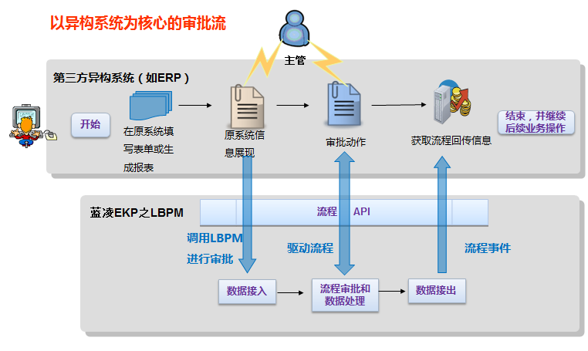

1. **支持跨系统接口独立松耦：使协作开发成为可能**

跨系统对接模块跟核心引擎的独立化、松偶化，使外部系统（如SAP、财务、CRM）升级时，根本不用改动流程引擎，只需修改接口模块；而核心流程引擎升级也不影响外部系统；松耦化也使得独立开放源码、外协开发、独立部署提升性能、故障排查等等变得更加容易！

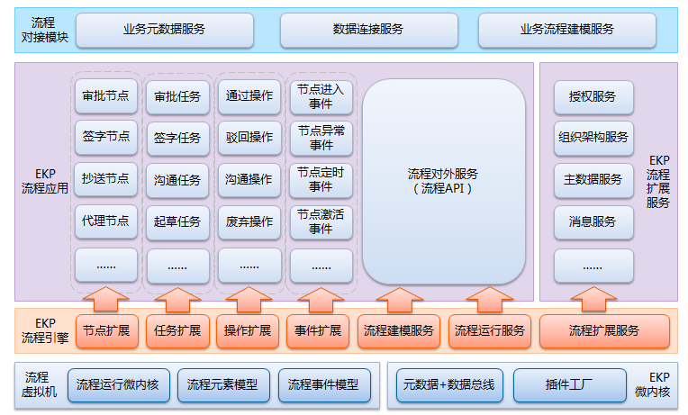

（图：LBPM功能架构）

不止LBPM的对接模块被松耦化，整个LBPM已被松耦成四层，【EKP流程应用】和【EKP流程对接模块】都是可以客户自行开发、增减的，这将使得LBPM进步可以非常快，可以迅速吸收各客户的定制功能，让蓝凌客户能快速享受很多业界优秀企业的经验。而【流程虚拟机】和【EKP流程引擎】构成的底层BPM引擎跟上两层松耦，则使流程引擎平台可以支持不同EKP或客户定制的流程模块并行运作（即流程引擎底层升级不影响客户对流程的定制）。

1. **支持第三方扩展核心流程功能**

LBPM提供了六类功能扩展模式，非常方便整合其他供应商原有功能，非常容易开发新功能，这是优良的SOA核心服务必备功能。

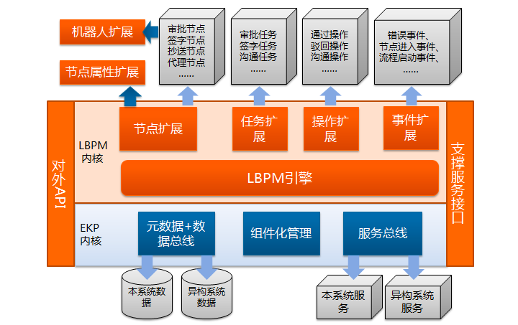

**【功能介绍】**

流程引擎是电子流程系统中“构建阶段”的主要组成部分，蓝凌流程引擎提供图形化流程定义工具，使得用户通过拖拽控件的方式就可以完成业务流程的定义，大大降低流程设计的难度。流程合理性检查功能，保障了流程定义的正确性。

流程引擎包括流程定义和流程执行、流程对接、流程日志等部分。

1. **流程引擎全局配置**

* **流程引擎基础设置：**设定流程模板中节点名备选项，默认通知方式，流程出错通知人设置，过期处理，流程线程池允许最大线程数各项参数。
* **流程引擎操作方式设置：**设置流程引擎的操作方式，可定义多个操作方式模板，供引用。包括方式名称，此方式适用的节点类型（签字、审批），是否是该类型的默认操作方式，以及该操作方式下的起草人及处理人执行的操作。
  + **流程引擎默认审批语：**设置流程默认审批用语，在执行审批过程中，处理人可在下拉列表框中选择。

1. **流程定义**

* **流程模板设置：**结合表单引擎，定义各种类型的字段（单行文本，多行文本，时间日期，富文本，附件，地址本，单多选、明细表等），还有表单字段权限设置、表单数据存储等功能，所见即所得的配置，一般业务人员可完成。还可设定流程启动权限、流程特权人、流程驳回选项等参数。
* **图形化的流程建模工具：**提供图形化流程配置工具，简单直观的鼠标操作，用户通过拖拽控件的方式就可以完成业务流程的定义，大大降低流程设计的难度。流程建模工具提供多样化的流程定义控件。
* **审批（签字）节点定义**

**流转方式设置：**当一个节点中存在多个审批人时，审批（签字）节点流转方式有串行、并行和会审三种，串行要求按照节点处理人顺序依次处理后，该节点才结束。并行要求节点处理人中任意一个人处理后就完成此节点处理，会审要求处理人中所有人处理完成该节点结束，对顺序不作要求。

**节点过期处理设置：**当节点和流程停滞超过规定的期限后可进行催办处理人或自动跳过处理。定义期限有：事务启动X天后未完成则催办处理人，事务启动X天未完成通知起草人，事务启动X天未完成通知特权人，节点启动X天后未完成则自动跳过。过期处理的判断依据有事务启动和节点启动两种。事务启动从起草人创建流程开始计算，节点启动从当前节点处理人收到消息提醒开始计算。

* **抄送节点定义**

自动将流程已处理节点的处理结果通知给相关人员查阅。

* **人工决策节点定义**

设置流程提交人或上一节点处理人决策人工流程分支走向。

* **条件分支节点定义**

使用“公式定义器“编写公式作为决策条件，自动判断决定后续节点走向。

* **机器人节点事务定义**

机器人节点作用为由系统自动运行一些流程事务。流程事务包括读取其它数据库中的数据展现、将流程数据写入其它指定的数据库中、自动根据某些条件修改流程数据信息等。

* **子流程定义**

子流程提供同步和异步两种模式，可定义在主流程中启动子流程，可选是否回收主流程启动的任意子流程，主流程与子流程参数值根据公式定义来传递，同时支持父子流程的展现和监控。

* **并行分支定义**

提供并行分支模式，以此来满足企业客户对于并行流程相关的需求，从而辅助企业客户的整体业务流程的良性运作。在并行分支下，要求同时通过多条路径，分别运行多个流程节点任务，分支任务结束后，流转到结束并行节点，结束并行节点根据条件选择等待或者继续执行后续流程。支持如下四种并行模式：

* 全启动，全结束模式：并行发起多条分支分支，并且等待多条分支结都束后，才继续往下走。
* 全部启动，部分结束模式：并行发起多条分支，但只需要其中一个或者部分结束，到达结束/合并节点后，就继续往下走。
* 部分启动，全部结束模式：根据条件，只发起部分流程，单结束并行节点，必须等待全部发起的分支结束后，才继续往下走。
* 部分发起，部分结束模式：根据条件并行发起部分流程，但只需要单条或者部分分支到达结束并行节点，流程就继续往下走。
* **流程节点处理人定义**

处理人设置提供以下多种方式：

* 组织架构中选择指定的人员或岗位。
* 通用岗位【领导线】。
* 角色线（灵活建立一种审批人和申请人角色关系图，流程中根据角色关系寻找到申请人相对应的审批人）。
* “公式定义器”定义审批人，从表单中获取字段值作为公式的变量。
* **节点审批意见权限控制**

设置节点审批意见有哪些节点或阅读者可见，控制流程保密

* **流程模板设置检测**

检测流程模板定义的合规性，是否存在逻辑错误，确保流程的可执行。

* **流程帮助**

选定图形化流程定制工具菜单中的流程帮助，查看快捷键列表说明。

1. **流程执行**

在用户启动业务流程后，系统根据流程模板，通过待办、邮件或短信等方式进行流程节点的处理，流程审批节点的处理模式支持多种方式，也可进行自定义，支持企业日常管理、协作过程中的各种行为，具有极大的灵活性。

* 审批节点办理

根据流程模板中设置的操作类型不同，审批节点处理人可以对流程进行通过、驳回、废弃、转办、沟通等处理操作。

* **通过：**对当前节点做通过处理，流程将进入下一节点；
* **沟通：**在处理当前节点前可征求其他人员（可选择任意人员）意见，在得到意见反馈后再做处理；支持多级沟通，被沟通者可在限定范围内继续进行沟通。
* **转办：**将当前节点转交给其他人员处理，其他人员处理后即进入下一节点；
* **驳回：**可将流程驳回到任意一个已处理节点重新处理；该节点处理完成后可选择是直接返回到被驳回人那里还是按流程流转的顺序继续处理；
* **废弃：**中止该流程，并对流程做废弃处理；
* **签字：**根据流程审批的内容，签署意见，不决定流程走向。
* **流程授权**

可授权他人处理或授权阅读与己相关的流程审批。

根据个人事务办理的需要，授权类型包括授权阅读、授权处理和工作代理，授权阅读将只赋予被授权人阅读事务的权限；授权处理将赋予被授权人办理事务的权限，被授权人能够和授权人同时处理流程；工作代理将赋予被授权人全权负责办理事务的权限，而授权人不再有办理权限，并且一旦某个环节授权代理生效，则直到流程结束为止，此环节都依然有授权代理的关系，无论授权代理文档过期或删除。

* **特权处理**

流程引入特权人，实时监控及干预流程流转，加快流程处理效率，特权人对流程拥有：终审通过、前后跳转、修改后续处理人、直接废弃、回收子流程、流程暂停/唤醒等特权。

1. **在线流程监控**

支持流程执行过程的在线监控，在流程审批过程中可以以图形的方式展现流程的状态。浏览的时候可以看到流程已经处理过的节点、当前节点以及未处理流程节点的信息。方便当前处理人和相关人员查看流程当前的进度情况。

* **流程回放：**在流程图中，以动画的形式，播放此流程已经处理过的流程节点流转的全部过程。
* **图形化流程监控：**处理人可通过显示详细信息功能，对流程进行图形化监控，未通过、已通过及当前节点均用不同颜色标注。
* **流程日志**

表格化展现审批记录和流转日志。

1. **LBPM集成服务**

LBPM集成服务组件是专为业务系统（非局限蓝凌系统）能使用和集成LBPM引擎而提供的独立组件，能帮助企业用户摆脱业务系统的限制，真正实现跨业务系统调度，端对端流程管理，为统一流程中心与监控做好强有力的基础建设。LBPM集成服务组件架设在EKP微Core上，接受不同方式的接入访问和驱动LBPM引擎，默认内置WebService接入方式。

主要功能：

* **接入方式可扩展：**驱动LBPM流程和调用业务系统接口的接入方式可扩展。目前集成服务内置WebService的接入方式。可根据实际环境要求，自行扩展其他的接入方式，比如：IBM的ESB的接入方式，TIB的接入方式。
* **对接系统配置：**提供需对接的业务系统在对接LBPM时需要的相关参数配置。例如：使用WebService对接方式时需要配置对接系统的WebService地址前缀、WebService地址的命名空间。
* **对接系统参数可扩展：**驱动LBPM流程可能会使用一些个性化特殊需求的参数时，可扩展需要的参数配置，然后在对接系统配置中引入参数配置。例如：LBPM流程流转过程中发邮件的内容需记录打印页面链接，此时就需要配置业务系统打印页面Url前缀。
* **节点绑定表单：**流程中每个节点都可以配置绑定业务系统的某个表单，即每个节点可以绑定不同的业务表单，当然也可以是不同业务系统的表单。
* **缺省表单配置：**节点没有配置绑定特定的表单时，会自动绑定缺省表单。此缺省表单也是业务系统的某个表单。
* **流程参数配置：**流程参数用于流程配置业务相关的数据使用，配置的作用是流程参数与业务系统的表单字段做映射，以备在业务系统驱动流程时候，可以动态把业务系统的数据传递给LBPM引擎以驱动之。例如：有个HR业务系统驱动LBPM引擎，其中有个条件决策分支，根据请假天数决定不同分支走向。请假天数来自HR业务系统的字段，此时通过配置流程参数请假天数来映射HR业务系统的字段，这样HR业务系统驱动LBPM流程时，传递相应字段值，LBPM流程能识别之，并纳入到条件决策分支中计算。

1. **流程监控中心**

提供强大的流程监控功能，对系统中所有运行时和已结束的流程进行监控。对系统中异常的流程和组织机构异常的流程进行干预。涵盖终审通过、前后跳转、直接废弃、修改当前处理人、修改流程、节点暂停、流程暂停等特权操作，支持批量修改当前处理人、批量特权、查看原文档等操作。

主要功能：

* **监控运行时流程：**流程特权人在此对流程进行集中干预，也可针对具体的某个流程进行特权操作（执行终审通过、前后跳转、直接废弃、修改当前处理人、修改流程、节点暂停、流程暂停等）。同时也提供了查看流程详细信息、流程图、流程表格和流转日志，但不包含业务数据和审批意见，实现系统管理权限与业务权限相分离。在监控平台中可有效的隔离流程干预权与文档权限。如有权限查看业务数据可通过“查看原文档”按钮切换到流程页面进行查看。
* **监控系统所有异常流程：**提供在有权限管理和干预范围内所有异常的流程展现，特权人可在“异常的流程”列表页面执行”批量特权“（仅包含批量重试），对异常流程进行集中干预，也可针对具体的某个流程进行特权操作（终审通过、前后跳转、直接废弃、修改当前处理人、修改流程、节点暂停、流程暂停等）。➢
* **监控已结束的流程：**查看在有权限管理和干预范围内已结束的流程实例。
* **监控我刚处理过的流程：**查看刚刚特权处理过的流程实例，记录我最近处理过的20个流程实例方便追溯。
* **监控组织机构异常的流程：**对于当前处理人无效的流程，特权人可在“处理人无效的流程”列表页面进行“批量修改当前处理人”操作，对异常流程进行集中干预，也可针对具体的某个流程进行特权操作（终审通过、前后跳转、直接废弃、修改当前处理人、修改流程、节点暂停、流程暂停等）。

### 5 表单引擎

**【模块总述】**

为满足业务表单的多样性，强大灵活的表单自定义功能可以让用户自由定制各类申请、收发文以及业务流中的表单，确保流程转义完全符合企业的实际运营状况。开放式的特点让用户拥有完全的自由度，可以根据需要自定义表单样式以适应企业的业务调整，无需进行复杂的二次开发。

**【功能介绍】**

在业务流转过程中，通常需要处理业务信息，这些信息通常以表单为载体，而表单往往牵扯到了大量的业务数据，因此表单工具必须支持业务数据源关联，以使表单数据处理自动化。

蓝凌流程引擎通过与表单引擎集成，实现客户自定义、发布、管理和维护流程表单的功能，表单引擎具有以下特性：

* **操作简单，业务人员即可完成表单的定义操作**

表单的定义完全在浏览器上完成，无需安装额外的软件或浏览器插件。

内置大量的表单控件，通过简单的拖拽操作，即可完成整个表单定义的过程。控件包括：文本、单行输入框、多行输入框、数字输入框、下拉选择框、单选按钮、多选按钮、附件、日期时间、地址本等常用控件；还包括前端计算控件，可以快速地在用户输入的过程，即使对诸如“总金额”这些字段进行计算汇总，同时可以设置为千分位显示或是通过大小写转换控件，将金额转换为中文大写格式。

提供明细表控件，快速实现多行单据的动态行添加、删除、编辑等功能。

提供表格、标签页等布局控件，类似WORD表格的设计方式，可添加、删除行列，合并、拆分单元格等。布局控件支持相互嵌套，通过简单的操作即可完成复杂的布局。

提供动态下拉框控件和事件控件，可以实现多级联动，可以通过jdbc，sap，webservcie等从异构系统获取数据，可以将数据自动填充到表单控件和明细表中。

提供基本属性布局控件，可以将任意模块中的普通字段，直接放到自定义表单中，可以通过排版对字段进行重新布局和设置特定的样式

提供Excel导入控件，可以在excel中按特定格式设置好表单布局、样式、控件，以及控件的相关属性后直接导入，生成一个表单。

表单同时提供了撤回和恢复的功能，对失误删除或其他操作可以进行回退或恢复。

表单中的数据自动存储，业务人员无需具备复杂的数据库表结构设计等技能。

* **扩展灵活，复杂功能可以通过编程实现**

对于一些表单自定义工具本身未涵盖的功能，具有一定开发技能的人员可以通过直接在表单中插入程序代码（语法为jsp），或者根据表单引擎的规范编写表单控件这两种方式来完成。而编写表单控件的方式，更加容易被复用到各个不同的表单中，实现一处定义，多处使用的目的。

表单中的数据除了可以自动存储外，还可以指定数据库表结构进行存储，以方便数据库多表的关联查询。

* **严谨的权限控制**

表单引擎的权限控制是通过权限区段来完成，可以控制到一个区域范围中的表单控件的查看、编辑、隐藏等权限。授权用户可以直接从组织架构中指定，或直接通过流程节点指定。

* **表单与流程的完美融合**

当流程和表单结合使用的时候，流程节点的处理人可以从表单中进行获取，流程在流转过程中也可以对表单的数据进行修改；而表单则可以定义哪些流程的环节可以编辑特定区域的字段，在什么位置对流程过程中的审批意见按照指定的格式进行展现等。同时支持在表单中通过审批操作控件，可以将流程中的审批，驳回等动作直接放到表单上，减少切换位置的动作，提高审批的效率。

### 6 Web服务管理

**【模块总述】**

提供统一管理调度的Web Service服务，适用于处理异构系统之间的通信和数据交换，可在各种平台下对服务提供统一的安全、审计、日志管理，方便第三方进行应用层的二次开发。

**【功能介绍】**

**1、服务注册**

* **基础信息配置**：包括服务名称、服务标识、服务接口和访问路径等。系统启动时会查找所有定义在系统扩展中的Web服务信息。
* **用户设置：**设置可以访问此服务的WebService用户。默认情况下，服务端会验证客户端的身份信息，包括用户口令、IP地址等。
* **服务运行设置：**设置启动类型（手动、自动、禁用）、最大连接数、最大运行时长、生成客户端代码等。

**2、运行记录**

* **记录监控：**记录WebService的执行情况，包括服务的名称、标识、访问用户、客户端IP地址、服务启动时间、服务结束时间，执行结果和错误信息等。
* **服务器异常处理：**记录非法用户和非法IP地址的访问，返回错误提示信息给客户端。记录WebService运行时产生的完整异常信息，并返回给客户端。
* **超时预警：**显示超时服务，显示所有运行时间超过最大运行时长设定的服务。

**3、查询与统计**

**记录查询：**可以通过服务名称、服务启动和结束时间、执行结果等搜索运行记录。

### 7 管理员工具箱

**【模块总述】**

辅助系统管理员进行系统安装、版本升级、管理及运行监控的工具，保证系统的正常安装、升级和运维。

**【功能介绍】**

* **系统初始化：**在系统安装和升级时，需要进行初始化动作，将已有的设置导入到系统中，包括通用岗位、系统权限、系统定时任务、订阅设置等初始化。
* **数据初始化：**预置业务蓝图，开启数据预置开关，可以便捷的导出门户信息、分类信息及模块内容，系统同时提供了导出内容打包下载的功能。在其它EKP应用上可以上载zip包，提供数据分析功能，并导入系统，大大提升了系统工程和维护人员的工作效率。
* **数据库检测：**在系统安装和升级过程中出现数据库表、字段未创建，或运行一段时间后出现性能问题，可以通过该工具进行检测，检测后会提供修复以及建议，可以有效减少系统在数据库层面出现的问题，保证系统正常的运行。
* **数据迁移：**在系统升级过程中可能会涉及到数据迁移，可以通过该工具进行检测和进行数据迁移，可以有效保证数据与功能的正确性。
* **升级向导：**在系统升级后通常会需要执行系统初始化、数据库检测、数据迁移来保证系统数据与功能的正确性，该向导整合了需要执行的动作，如系统初始化、数据库检测、数据迁移等。
* **常用工具集：**提供一些系统的常用工具，如查看数据字典、查看模块版本、在线开启DEBUG等工具。
* **日志管理：**该功能完整记录了用户操作、登录、退出日志，系统后台运行定时任务日志，以及组织架构变更操作日志，可以用于审计、跟踪IP、登录用户操作，防止和跟踪其他非法入侵，以及检查系统定时任务是否正常运行。
* **在线统计：**提供按在线/离线状态、部门范围维度查看当前系统在线人数，当超出许可范围时可对在线用户给出预警信息。
* **许可证信息：**可以查看当前系统许可信息，包括许可到期时间以及功能许可。

### 8 工作交接

**【模块总述】**

用于员工离职、人员变动时，发起工作交接动作。支持人与人、人与岗位、岗位与岗位之间的交接。交接范围包括：组织架构、全系统流程模板、分类权限和模板权限。

**【功能介绍】**

* **工作交接执行：**用于员工离职、人员变动时，发起工作交接动作。根据需要选择交接人、交接范围和接收人进行交接。交接内容：包含员工的岗位信息、群组信息，角色线信息、机构（部门）管理员信息； 流程模板中的处理人、备选处理人、特权人、意见可阅读者信息；模板或分类中的默认可阅读者、默认可编辑者、可使用者、可维护者、附件可打印者、附件可拷贝者、附件可下载者等信息。比如：员工张三离职，则选择张三作为交接人，交接范围则选择张三的所涉及的业务范畴，接收人则选择接替张三业务工作的员工，进行批量替换。
* **交接日志：**执行一次交接动作后，系统会生成一条交接日志，交接日志包含交接人，接收人、交接动作执行者、交接时间等信息。用户可打开对应日志查看每次交接的详细内容。

# 第五篇 EKP集成方案介绍

## 一 EKP集成平台TIB

### 1 企业遇到的问题

随着企业业务的发展，信息化程度也在不断提高。企业内部的信息系统及业务功能越来越多，企业的信息孤岛现象越来越严重。

虽然每个系统都能解决一些特定的工作任务，但是通常而言，一个工作的完成都需要好几个系统配合完成。以最简单的离职流程为例：一般来说首先在OA中发起离职流程，财务需要在财务系统中核算个人报销、是否有借款等，HR需要在人力资源系统中变更员工信息，如果是销售市场人员，还需要对应去变更CRM中的信息……某些特定岗位的操作人员还需要去各系统中频繁登录，就为了完成线下的一个事情。不光费时费力，更有可能人为导致某些非关键业务节点的缺失，久而久之，信息系统数据不准，再往后，系统名存实亡，部分数据又回归原始，回到线下。

系统的碎片化不光导致业务断链，还导致统计报表的困难。业务数据散落在各系统中，要收集统计分析非常困难，需要耗费大量人工成本，甚至某些报表数据难以统计。

此时，系统集成的需求也应运而生。但是一般来说，这些集成发生在系统之间，虽然可以满足某几个跨系统的集成，也缺乏一个统一的管理，随着集成整合越来越多，很容易失控，导致对集成的管理缺失，进而影响数据安全。

### 2 解决问题的关键：统一集成平台

既要实现系统间的集成整合，又要达到统一管理的目的，最好的方式就是做集成平台，所有的集成都基于其上，数据在上面统一流转，对业务系统的接入接出进行注册管理，由集成平台对所有的集成执行过程进行统一监控，同时，针对一些标准的接口协议，如：webservice、http等提供便捷的集成手段。

集成平台可以作为一个独立服务，也可以挂接到企业最主要的管理系统上。通常，协同管理类系统由于其用户的广泛性，成为了集成的最好载体。协同管理类系统用户覆盖面广，是企业所有用户都会用到的系统。所以，基于协同管理系统与各业务系统做集成整合是一个非常好的选择。集成后的示意图如下：

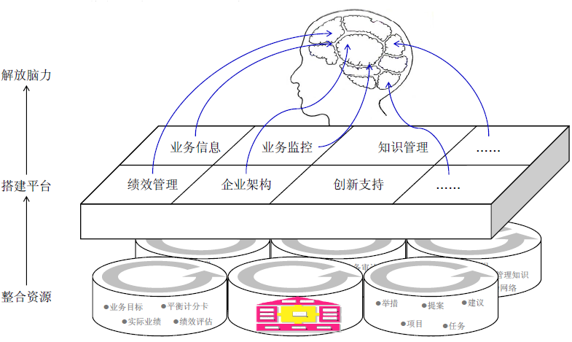

如图，一个专业的集成平台整合了企业的所有系统。用户通过一个门户就可以处理大多数业务，外在表现是一个个的业务流程、业务报表，底层数据已经打通，以前需要在多个系统处理完成的事情，现在只需要在一个平台上操作。

从系统层面来说，这就是一个管理系统+一个门户+一个集成平台。

为了协助企业构建集成平台，蓝凌提供了专业的集成平台TIB。

### 3 EKP集成平台TIB简介

TIB：Third-party integration bus，中文名：第三方集成总线。

TIB基于EKP系统构建，定位于企业第三方集成总线，在企业的整个软件系统蓝图中，是协同管理类系统和ERP业务系统以及其他专业系统集成的桥梁。在系统中所处位置如下图：



所有需要与管理系统交互的数据都通过TIB来集成、路由、转发，并实现数据传输过程中的安全监控、日志记录。同时，所有需要与TIB集成的业务都需要事先注册。这样，注册、运行、配置、过程监控就形成了一个完整闭环。将企业的第三方集成都统一管理了起来。

TIB平台内部流转的数据具有统一的格式，基于其上挂接了各种适配器组件用于和各种第三方系统交互，目前有SAP组件、SOAP组件，以及未来要发布的JDBC组件、FTP组件等。利用这些组件适配器可以便捷的实现和业界各类常用系统的集成。

其技术框架图如下：



如上图：TIB内部遵循一个统一的XML数据传输格式，各种适配器组件负责和第三方系统交互数据，转换数据格式，TIB基础平台负责将得到的统一格式的数据进行路由分发。同时，TIB也和EKP的应用模块以及关系数据库有机整合。这样就实现了各类第三方系统通过TIB来进行统一集成，并通过EKP的标准应用模块和客户化定制模块来满足用户的业务需求。

TIB还提供了各类JAVA API、JS接口，供外部第三方系统的程序进行挂接。

基于TIB集成平台可以完成各种集成需求：主数据集成、业务流程集成、数据报表集成。

* **主数据集成：**主数据是企业的重要数据，通过集成平台可以将存在于ERP中的主数据进行同步维护、新增/变更审批。

如下图，是一个物料主数据集成的EKP表单，用户可以在此表单中填写物料主数据，经过一定的流程审批后，将此物料写入ERP中。对于物料数据的变更，同样可以采用类似的操作。

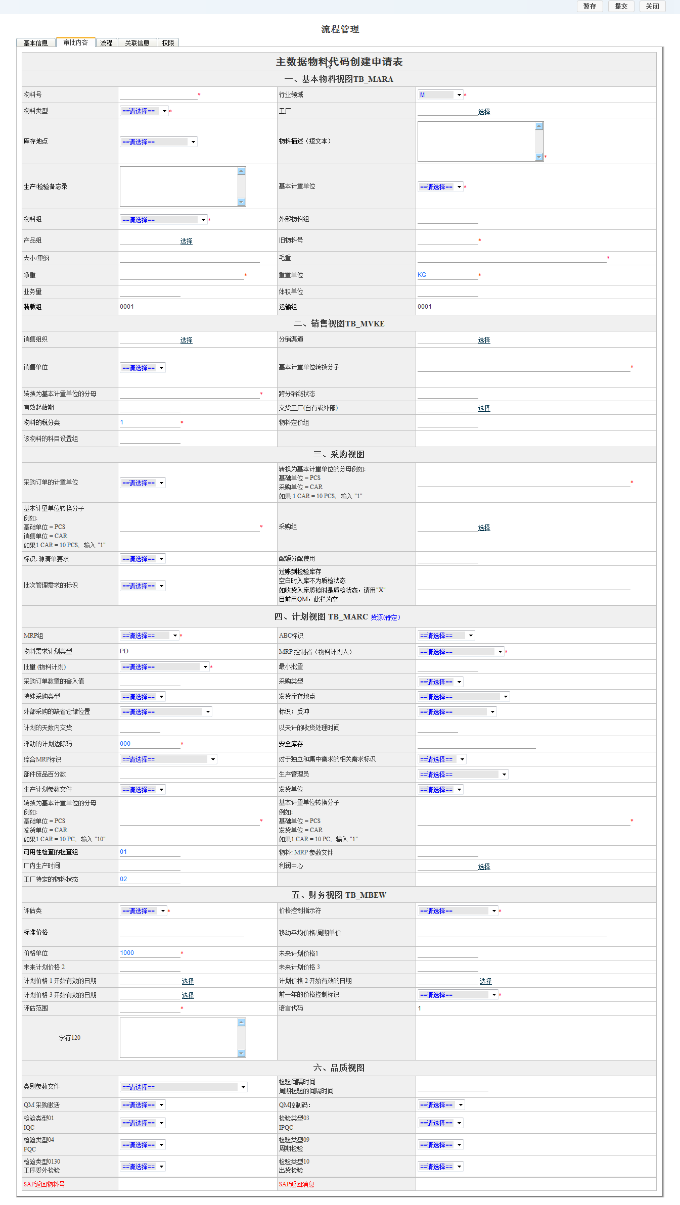

另外，还可以通过集成平台将主数据同步到关系型数据库中，供程序或者第三方系统使用。如下图，

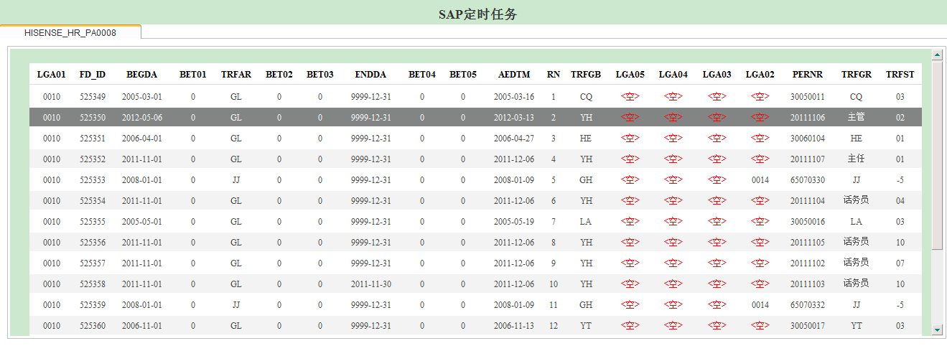

* **业务流程集成**

一般流程集成时主要有以下场景：

* 如果是从EKP中发起流程，需要将表单流程中的数据在ERP中效验是否有效
* 如果是从ERP中发起流程，需要EKP提供接口供ERP调用。用户在ERP中填写单据后提交到EKP中进行流程过程的审批。
* 在流程中的某些节点或者是流程结束时，需要将EKP数据写入SAP或者将ERP的数据写入EKP。

针对以上的场景，中间件均提供了对应的解决方案。使用ERP集成平台解决方案，可以和ERP的HR、MM、QM、FI、CO等模块集成。

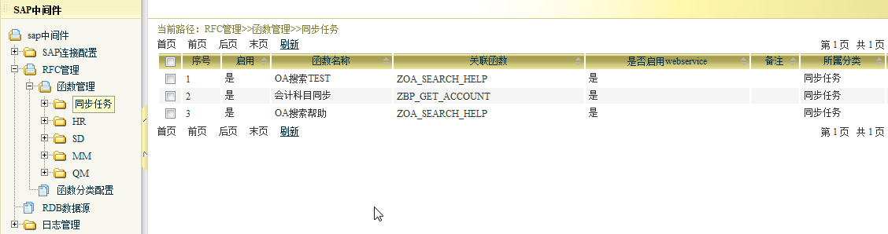

* **数据报表集成**

通过集成平台，也可以将ERP中的数据同步到关系型数据库中，并通过EKP的报表工具，生成各种报表：

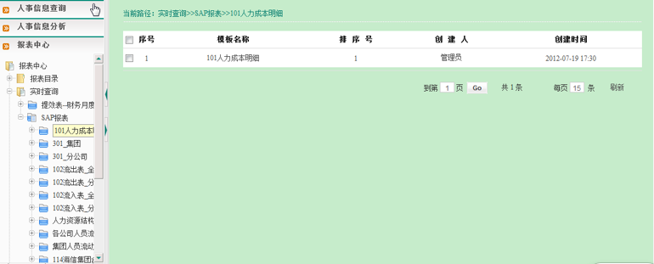

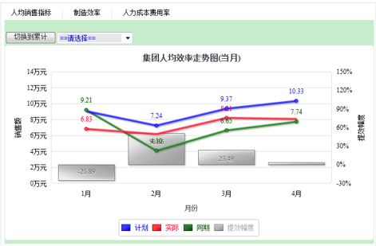

### 4 基于TIB的SAP ERP集成

SAP系统主要提供了ALE（和IDoc）和BAPI（和RFC）接口。TIB主要采用BAPI（和RFC）接口，通过SAP JCO来实现高效的数据传输。

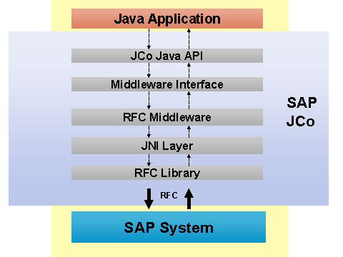

TIB通过JCO连接池再结合TIB自身的缓存机制，有效的管理发往SAP的请求，持久化与SAP的连接。最大限度减轻SAP服务器压力的同时，保障集成平台集成数据的有效性和完整性。

### 5 基于TIB的Oracle ERP集成

Oracle ERP的集成一般采用读写数据库表的方式，将需要集成的数据直接写入/读取Oracle ERP的相应接口表，通过TIB统一向Oracle ERP中写入/读取数据。用户需要定义的是什么时候执行集成操作：

* **表单事件：**即填写表单时和Oracle ERP进行数据交换，可以是备选项、也可以是数据效验。
* **机器人节点：**即在流程流转中和Oracle ERP进行数据交换，并将得到的数据回写到流程表单中。
* **程序调用：**即利用TIB的API接口来与Oracle ERP通信。

### 6 基于TIB的用友U8/NC集成

用友主要有U8和NC两套系统，一般来说，U8采用JDBC直接进行数据库集成，NC采用webservice接口的方式集成。

**U8集成：**预置提供和U8集成的默认接口。外部程序可以通过TIB提供的U8接口来和U8系统进行集成。

**NC集成：**NC提供webservice接口服务，利用集成平台，可以便捷的同NC进行数据通信。通过该组件转换NC的数据为TIB标准格式后，可以用于表单流程集成、第三方程序使用等。

### 7 基于TIB的金蝶K3/EAS集成

金蝶主要有EAS和K3两套系统，这两套系统对外都提供了webservice接口。通过TIB的SOAP组件可以方便的同其webservice接口做集成。

## 二 统一用户管理

随着企业信息化建设的推进，各类组织的信息化体系中已经建立了众多的应用系统，这些应用系统是在不同时期由不同开发商采用不同技术构建的，多数都有自成一体的用户管理、授权及认证管理功能

统一用户管理系统实现了用户信息、账户、角色、权限的统一管理，消除了用户信息孤岛，并实现了高效的单点登录机制。

* **基于LDAP目录服务技术：**系统采用LDAP目录服务技术，支持开源或商用的LDAP服务器。
* **简单易用的组织机构管理：**组织机构建模提供简单、易用的树型企业组织机构定义功能，让用户很轻松的建立起组织结构，以层次清楚的树状结构和界面友好的方式由系统管理员统一定义和维护组织机构信息。
* **多层次的安全级别体系：**为了适应多种应用系统的需求，在组织机构中提供部门、角色和用户三种基本元素，同时通过角色、群组等多种层次，使权限控制更灵活。
* **高效的单点登陆机制：**对用户进行统一的信息验证，实现单点登陆机制，用户登陆后，经过统一认证可直接登录其他应用系统，而不需要重复输入用户名和密码，很好的解决了用户在各个系统中重复登录的问题。

## 三 统一身份认证SSO

SSO(Single Sign-On)单点登录服务，是指用户只需要进行一次登录，就可以访问到所有的授权服务，在某些情形下，也可称为全局登录服务(Global Sign-On，GSO)。SSO实现了对信息资源访问权限的集中控制，并且采用了基于角色的权限管理模型，使得企业对权限的管理更加合理方便。系统的另一个重要功能是集中的身份认证。如果用户通过了对SSO系统的登录，系统就能够为用户提供自动登录应用系统的功能。

从逻辑上看，SSO系统相当于用户与应用系统之间的一个中间件。它既帮助用户完成了许多功能，也帮应用系统做了许多工作，通过它用户可以方便地访问所有授权应用系统，同时应用系统也可以节省管理权限带来的人力和物力开销。

传统的应用特定的安全方案使得安全信息成为各个孤岛，每个应用都存有自己的用户库以及安全策略。用户不得不在不同的应用上提供不同认证信息。每次用户信息发生改变时，认证数据不一致导致管理人员不得不用多种接口来更新多个系统。

通过将应用逻辑与安全功能相隔离，单点登录服务给应用带来了很大的灵活性及很多附加的功能。

从用户身份验证的方法上，SSO服务可以支持很广泛的认证方法如用户名/口令、数字证书、令牌及生物技术验证等。SSO 服务还可以提供对很多传统应用系统身份验证的自动实现功能，用户不再需要手工输入这些应用的用户名和口令，由SSO 服务帮助用户完成登录过程。这样，可以很容易的用新的认证方式扩展传统应用(如采用数字证书的方式为应用做认证)。

从认证授权策略上，集中的权限控制摆脱了复杂繁琐的在各个应用中控制ACL权限分配方式，实现了基于角色的权限管理模型，并可根据用户的需求在更细的粒度上实现对资源的权限控制。SSO 服务也可使用目录服务中存放的用户注册信息，为企业 IT系统提供了极大的柔性。

**EKP SSO组件方案介绍**

EKP-SSO组件提供统一用户登录，多应用系统集成单点登录服务，用户在SSO服务器登录后跳转到应用系统不需要重新登录，在某一个应用系统注销那么也同时注销了其它的应用。

EKP-SSO组件分为SSO服务器和客户端两部分。

EKP-SSO组件通过一个可视化配置界面，提供了多系统接入配置、日志查询、异常预警等功能；支持统一用户名和本地用户名的转换服务、用户名密码验证服务、群集部署、HTTPS协议、LDAP验证，并支持防暴力密码破解等功能。SSO服务器不依赖于EKP系统，须独立部署。

EKP-SSO组件标准提供Java，Domino，IBM Portal等应用系统的接入支持，同时可扩展支持.net等其它应用。

SSO服务器是基于CAS（Central Authentication Service）框架，支持集中式和分布式两大登录模式、通过票据、令牌环和代理登录三种技术实现单点登录，从而满足不同的客户不同环境下的需求。

## 四 EKP集成组件

### 1 Portal集成组件

IBM Portal是企业内全面的门户解决方案，代表了事实上的标准电子商务体系结构，采用IBM所提供的Portal，可以迅速构建高度可扩展的门户网站应用，简化并加速用户访问个性化信息与应用程序。随着客户需求的增加，IBM Portal还可以扩展提供更加高级的门户应用，它集成协作性、安全性功能并与其它供应商的扩展搜索系统紧密结合，同时还提供对信息、应用程序和相关人员的单点安全访问特性。

EKP产品支持以IBM Portal为技术平台，采用业界广泛应用的JSONP技术，实现蓝凌自有的Portal风格主题和框架，完成基于EKP产品的数据展示Portlet，即以现有的EKP系列产品为基础，在IBM Portal上展示现有的EKP产品应用模块数据、完成特殊应用集成，如：待办、邮件、LDAP等，同时还提供数据接口标准，供第三方系统方便的实现数据展示Portlet化。除此之外，组件还解决了集团内部不同地域不同域名甚至采用IP地址访问的系统之间的数据整合难题。

EKP 系统基于现有EKP门户应用，提供全面支持portal JSR168和JSR268标准门户应用组件， 方便用户进行基于Portal应用的整合。

### 2 邮件集成组件：Coremail

CoreMail邮件系统是盈世科技(mailtech.cn，外资)主打产品，是中国电子邮件系统的领导者，国内领先的“电子邮件系统”解决方案提供商；拥有网易、TOM、中华网等大型ICP客户以及省级移动、联通、网通等电信客户，国内已超过2亿终端用户使用Coremail。

Coremail电子邮件系统采用并行计算、负载平衡、多层散列技术、多信息桶等各种先进技术，提高系统性能，增强系统的稳定性和安全性，全年超过99.99%不宕机记录。即使在单机PC服务器，也能良好支持10万用户，通过分布式技术，系统更可平滑扩展到支持千万用户项目规模，无需停机即可在线扩容。

作为国内邮件安全标准的制定者之一，Coremail在邮件安全方面做出了比同行更多的努力。智能反垃圾邮件系统——Coremail Anti-spam GT采用超过20种反垃圾邮件技术，诸如Bayes、FingerPrint、图片过滤等，更能自动更新特征库，主动、实时防御最新型垃圾邮件、流氓软件、黑客、木马等。反垃圾邮件系统和反病毒邮件系统已成功应用在各大门户站点，两重安全屏障，为用户的邮件安全提供了可靠的保证。

### 3 邮件集成组件：WinMail

 Magic Winmail Server 是安全易用全功能的邮件服务器软件，支持SMTP/ESMTP/POP3/IMAP/ WebMail/Pushmail/LDAP(公共地址簿)/SSL安全传输协议/公共邮件夹和公告板/多域/发信认证/短信提醒/RBL/SPF/Spam Assassin/中继转发/邮件签核/邮件杀毒/网络硬盘及共享/动态IP和域名/IIS和Apache/Web管理/远程管理/反垃圾邮件/邮件过滤/别名/邮件监控/邮件网关/邮件备份/邮件撤回/密码安全策略。

### 4 即时通讯集成组件：RTX

RTX是腾讯公司推出的企业级即时通信平台。该平台定位于降低企业通信费用，增强企业内部沟通能力，改善企业与客户之间的沟通渠道，创造新兴的企业沟通文化，提高企业生产力。RTX平台的主要功能，包括企业内部实时信息交互、视频语音网络会议、企业短信中心、企业表现定制等等。RTX平台具有很高的实用性、易用性、可管理性和安全性。除了底层采用128位对称加密技术之外，在实际应用中，RTX可以通过员工实名制、记录对外交互信息等措施，确保企业应用的通信安全。

同时，腾讯公司为所有的RTX用户提供企业级的信息服务，主要包括企业黄页、企业间协作、网络IP电话、集团短信，以及企业与网络消费者实时沟通等等服务。

RTX包括服务器端和客户端软件，全部下载后，可以很方便的在企业本地安装服务器，迅速搭建完成一整套的企业内部即时通信平台。

RTX系统的技术应用，以“先进合理的企业应用理念”、“高效率的通信服务”、“安全的企业系统服务”、“灵活的系统可拓展性”等几个方向为指导，力求在合理理解应用逻辑的基础上，最大限度的提高技术含量，为企业用户提供一套优质的即时通信系统软件。

### 5 短信集成组件

短信服务提供用户通过在线发送短信息到手机的功能。该系统适合发送容量小的信息内容，信息由手机接收。

通过该系统，用户可以利用该短信息服务通知相关人员参加会议，而不须打许多电话或发送许多邮件进行通知，大大提高了员工之间沟通的效率。

短信息可作为各项紧要通知、重要信息提醒的辅助方式。

短信息文档发布后，文档将按分类保存在系统中。

通过检索视图中各文档的标题，系统将自动返回检索结果。

短信服务需要第三方短信服务供应商支持。

### 6 电子公章集成组件

电子公章模块可存放企业的电子公章。EKP系统默认集成了国内著名电子公章提供商金格公司的电子公章系统，通过EKP系统电子公章集成组件，在EKP系统中实现电子印章、电子签名的功能。公章系统通过存放于U盘中的加密信息，实现安全盖章、严格权限控制等功能。

### 7 LDAP集成组件

目录服务伴随着网络的"成长"而"成长"起来。越是规模大，网络资源丰富，应用软件林立的系统，越能显示目录服务"管理"的威力。

在目录服务方面，蓝凌EKP系统支持标准的轻量级目录访问协议(LDAP，Lightweight Directory Access Protocol)，利用LDAP目录工具，实现EKP-J平台集成第三方LDAP（AD、IDS等），并提供从LDAP服务器导入组织架构信息，通过LDAP进行用户登录验证的功能。

### 8 Domino数据迁移组件

数据迁移组件帮助实现，企业旧版EKP-D系统到EKP-J系统各标准模块、业务定制模块间的数据自动迁移。

提供通过配置映射表实现零编程数据迁移；

通过日志可直观查看及分析迁移过程与成果，支持迁移成果回溯；

本工具也可用做其他非蓝凌产品的domino数据迁移。

# 第六篇 项目实施与服务保障

## 一 项目实施方法论

经过多年在知识管理与协同工作的咨询行业与软件行业实践，蓝凌软件在数据百计的项目中逐渐沉淀和积累了特有的实施方法论。蓝凌的方法论是在多年实施过程中深谙客户心理，了解客户实施项目的目标价值的基础上总结出来的，能够促成双赢的实施方法，能为客户带来真正在业务与管理方面的提升。本方法论的核心原则是咨询＋IT的实施模式，改变业界传统上软件实施，步署、培训、离场的三步导向。而是将关注点放在实施项目的本质目标上，不仅进行软件系统的安装步署，而且要辅助客户实现系统应用内容在系统上的运作与流转，为后续系统为客户实现业务价值和管理提升打下坚实的基础。因此，蓝凌的实施方法论总结为：**以终为始，咨询先导，业务深入，打造团队**。

**以终为始**：对项目实施的预期效果在实施之前有一个规划和设想，明确项目实施完成，系统可以如何管理与应用，如何促进业务的提升，并由目标来规划出系统应用的定位，且在项目之初明确出由咨询顾问和项目实施人员为系统做出适客户业务和管理特色的应用样例，明确出项目实施的愿景规划。在我们多年实践的过程中逐渐总结下来的，客户可以在项目开始之初就了解预期未来项目实施之后可以看到什么，可以如何支持我目标的达成。基于以上理念，项目中专门安排了“实施蓝图的规划”工作内容，此任务将就项目的应用蓝图进行规划，并支撑项目团队就其中的核心应用模式，建立样例，如梳理试点的N个核心流程，梳理N个工作指引与知识地图、进行N个企业应用门户的规划，进行N个关键知识库的应用建设等等。由咨询顾问通过对客户的业务特点与管理特色来进行系统应用规划，并在实施过程中由工程实施人员配合做出样例，以支持客户对系统进行很好的应用，同时也保护了投资的价值。

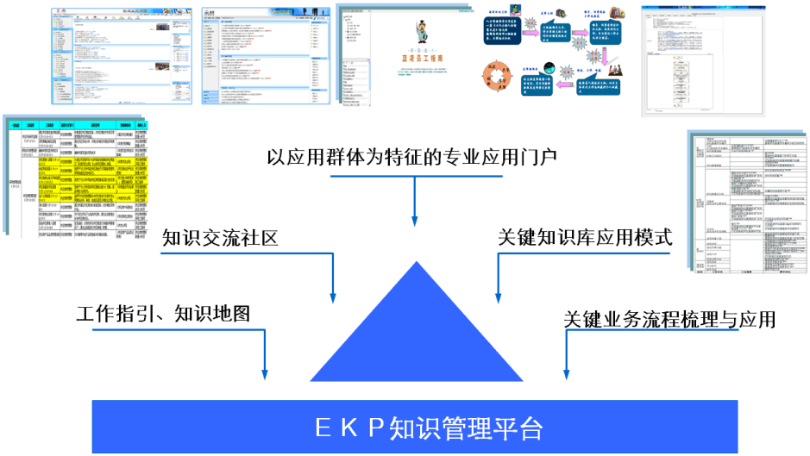

**咨询先导：**这一点一直是蓝凌长期以来坚持的，蓝凌的企业核心理念是帮助企业或组织对自身的知识进行科学管理，以不断提升企业的业务能力与管理效果。因此从成立之初便建立了自身的咨询团队，而通过长期实践已经实现了公司运作的工程咨询化的转型，将项目实施转向咨询导向，即项目的全局规划打破了原来只是实施部署软件系统，而是从管理和业务的本质目标对项目实施的效果进行咨询思维方式的规划，将系统功能应用的搭建与客户的管理所需，业务支撑充份结合起来，通过咨询规划导入软件平台的灵魂，这样才能真正为客户带来本质上的收益和资金投入的回报，对于蓝凌也能够不断提升客户的交付价值，而客户交付价值是蓝凌一直追求的目标所在。因此咨询模式的规划与应用推动也是蓝凌实施方法论的一个亮点，同时也为很多业界同行所借签。蓝凌能始终坚持不断更新和提升咨询的规划和实施能力，当然这也依赖于长期以来形成的坚持的顾问团队。

**业务深入**：从客户的立场或角度来讲，要实施一个项目，不管是软件项目还是管理咨询项目，其本质的期待目标必须是实现管理的提升与业务的支撑，或提高效率或规范化业务，都是为了优化工作模式，改进内部业务管理，而组织的核心竞争力都在于业务持续改进与支撑，因此进行系统实施全过程，从前期准备到系统应用内容梳理，从安装部署到各功能应用模块的配置落地，从个性化需求调研到开发实现，每一个环节都以客户业务支撑，提高效率，提升效能，方便易用为核心综指，以期能实现对客户方业务的良好支撑作用。

**打造团队**：蓝凌的实施方法论中将项目的目标进地了延伸与扩展，即把建立软件系统应用做为项目的第三级目标，将软件对客户业务与管理的支撑作为第二级目标，而对项目的一级目标是为客户带出来一个专家团队，这个专家团队包括了EKP系统的技术维护，运行跟踪，业务梳理，应用优化等各方面人员，以支持系统的持续优化，以适应企业或组织业务工作的不断提升与改进。

蓝凌的方法论是建立在为客户带来价值最大化的基础上的，因此其每一个理念方法是有机的支撑项目实施的每一个阶段和工作环节的。她从团队组建到实施准备，从规划实施到执行落地，都会把相应阶段或工作核心理念最大化。结合具体的项目实施，蓝凌方法论会指导到每一个项目阶段。

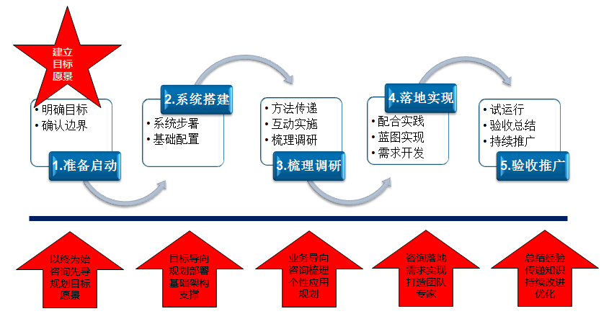

## 二 项目推进基本过程

软件项目尤其是管理软件项目的推进是涉及到成败的又一个重要的因素。推进的责任和力量主要来自于客户方的努力，蓝凌通过不同行业以及众多客户的项目推进经验，总结出一套切实可行的项目推进方法论，并且在项目开始前、实施中和后期服务期间有着不同的侧重点。方法论主要包括下面四个方面的内容，涉及的咨询力度逐步加深：

**员工培训：**包括KM理论培训、KMS使用培训和系统维护培训等。通过KM理论介绍，员工就会对KM有初步的印象，帮助他们更好的理解并且有兴趣接触系统；通过使用培训可以帮助员工尽快熟悉并且学会使用系统。其中KM理论培训由蓝凌资深管理咨询专家亲自主讲，主要针对中高层领导；员工培训由咨询师和项目经理负责指导。

**激励措施：**在项目实施初期，配合项目的推进，必须要有不同的激励措施鼓励员工使用系统。比如对于按时或积极上传案例和工作总结的员工给予物质上的奖励，可以极大调动员工参与系统内容建设的积极性。

**与工作紧密结合：**系统能否吸引员工的参与与是否和大家的日常工作结合的紧密程度成正比，尽可能将系统和员工的工作结合，比如所有的办公流程（请假、出差和费用报销等的审批）以及可以运行在系统上的与业务相关的模块功能。

**形成制度规范：**公司发展需要一套规章制度保证，KM系统也需要从制度上保证，以便使KM带来的管理和办公模式的转变成为一种企业文化。这一层次是最深层的也是需要较长时间来完成实现的。蓝凌公司咨询团队会针对客户的具体情况，协助客户完成有关系统使用规范等相关制度的建立。

系统的实施必然涉及到业务流程的优化，为了更好体现系统给公司带来的效率和核心竞争力的提高，蓝凌实施和咨询团队愿意协助客户提出各种优化流程的合理建议。总的来说项目的推进是一项系统工程，其中咨询的参与和力度是至关重要的。

## 三 售后服务保障

蓝凌公司以客户社区为主要工具，结合电话、邮件、即时通讯工具、微信等，为客户提供及时有效的应用指导、故障排除等服务。

**1、客户社区**

当项目验收进入服务期时，蓝凌为客户提供专用的客户社区服务账号，免费服务期结算后客户可通过续买服务的方式继续使用该账号并享受相应服务。

通过蓝凌公司客户社区http://www.myekp.net对客户提供全方位的蓝凌软件产品技术支持与服务。包括：系统维护FAQ、技术支持知识库、产品知识库等帮助客户自行查找解决方案形成网站自助服务模式；补丁、升级工具、维护工具下载，帮助客户自行维护/升级系统；客户可以通过意见反馈系统提出对蓝凌产品功能的优化或需求建议，帮助打造贴近客户需要的蓝凌产品。

**2、热线服务**

400热线：4006-222-312，由专人受理客户的服务问题，并通过专业技术人员答疑解惑，帮助客户快速解决问题。

投诉及建议热线: 4006-222-312转3号分线,由全国客服办公室受理客户的投诉及建议,及时向客户反馈问题处理进展, 跟进并快速解决客户问题。

**3、远程维护**

通过网络软件工具（例如PCanywhere，远程桌面控制）提供远程系统维护支持。

1. **即时通讯**

通过即时通讯软件（例如QQ，MSN），或专业技术工程师的电子信箱提供服务支持

蓝凌售后服务内容包括：

1. **维护支持服务**

为客户使用蓝凌软件产品过程提供日常维护服务，内容包括：产品安装、配置咨询支持；提供参考备份方案；提供产品补丁包。

1. **产品需求服务**

蓝凌提供对EKP、KMS、EIS、KK系列软件产品的产品新需求、功能变更，具体服务内容需要另签订商务合同。蓝凌公司根据合同提供工作量评估。

1. **版本升级服务**

在服务期内，蓝凌免费向客户提供同系列产品的小、中版本升级服务。大版本升级需要通过商务另洽谈升级服务合同。定制模块不提供升级服务。蓝凌可以根据服务项目第7点提供蓝凌软件产品相关介质服务。

关于版本定义，以版本名称“8.5.2”为例：8为大版本号，5为中版本号，2为小版本号。

关于版本升级，以蓝凌产品研发中心发布新版本时间为准，将在客户社区http://www.myekp.net通知服务客户，并提供相关内容服务。

1. **网站自助服务**

通过蓝凌客户社区http://www.myekp.net，向客户提供蓝凌历年解决客户问题案例。

定期更新的知识库内容，包含有关蓝凌软件产品的介绍、系统管理和使用操作的技术文档，产品升级功能列表，系统模块补丁信息发布等内容，可以帮助客户方的技术人员用于内部技术支持。

客户社区上更新的信息可以自动发送通知到客户的邮箱中，让客户及时了解蓝凌最新的产品及服务动态。

1. **产品培训服务**

蓝凌免费提供一年1—2次的客户培训，培训通知在蓝凌客户社区http://www.myekp.net 上发布。培训中涉及的差旅费用由客户自行承担。

1. **介质更换服务**

EKP、KMS、EIS、KK系列软件产品盘损坏、丢失更换介质服务；软件补丁盘通知、寄送介质服务；操作手册（纸质或者电子文档）通知、寄送服务；

1. **健康检查服务**

通过远程或现场方式对系统的健康情况进行检查：如系统性能检查并提出性能调优建议，系统日志检查，并对错误日志进行分析；软件补丁检查并提交系统检查报告；客户承担上门现场诊断服务所产生的差旅费。

1. **客户关怀服务**

成立客户联谊会，建立老客户关怀机制，并定期举办CIO/CKO CLUB分享彼此经验。

蓝凌外网（http://www.landray.com.cn）开通在线反馈窗口，及时听取客户对蓝凌公司、蓝凌产品及服务的反馈信息。

设立专人对每个服务问题的满意度进行管理，随时听取客户对的意见。及时推进落实并回复客户反馈的信息。

# 第七篇、企业应用价值

## 7.1 管理价值

* 全面跟踪、控制集团企业总部和下属分子公司的费用发生全过程。
* 规范化、标准化、透明化、自动化费用报销流程。
* 及时发现全集团内发生的重大和异常费用情况，降低企业经营风险。
* 合理的费用计划、有效的费用计划控制保证了企业资金流的良性循环。
* 通过费用计划管理，可随时获取各费用发生的数据，实时了解企业的费用状况。

## 7.1.1 财务流程管控规范化、标准化

促进企业内控建设，通过梳理和优化财务费用流程，明确关键流程与管控点，流程规范化、标准化，加强集团企业统一管控能力。

* 表单填写统一标准、规范
* 管控要素标准化
* 审批权责清晰
* 管控点明确
* 管控原则标准化、规范化
* 强化付款管理：出纳付款操作及付款安全控制
* 财务核算规范：与财务系统对接，自动录入凭证

## 7.1.2 财务制度、管理规则系统化

通过系统IT化电子化建设，财务制度规则和管理规则通过程序化方式进行严格执行，使企业管理能得到切实地落地执行，避免人为执行控制时随意性。

## 7.1.3 实现费用管控闭环

从预算开始到费用报销再到财务入帐核算，系统数据紧密关联，无论从哪一个点，都能查询到费用前后的具体情况，真正实现费用控制的正向跟踪和反向财务稽核。

财务审计稽核更加便利、高效，快速从记账凭证追溯到原始业务活动的来龙去脉。

## 7.1.4 统一集中费用监控平台

为企业及分支机构提供统一集中费用监控平台:

* 全面的费用管理，从预算计划、事前申请控制、费用报销跟踪等一体化管理，实现财务费用管理的完整性；
* 为企业提供日常运营管理分析支撑，统一的财务费用管理系统，提升全国财务管理的标准化、规范化
* 提升资金使用效率，得高资金需求统筹预测的精准度，为更有效地做好资金统筹安排

## 7.1.5 基于PDCA闭环费用计划的管控

系统提供PDCA的闭环支持，从源头抓起，强化费用计划管理、执行监控、管理分析、完善决策，对费用计划的编制、审核、执行、管控形成有效的支持，提升计划制定的准确性与控制的精确性。

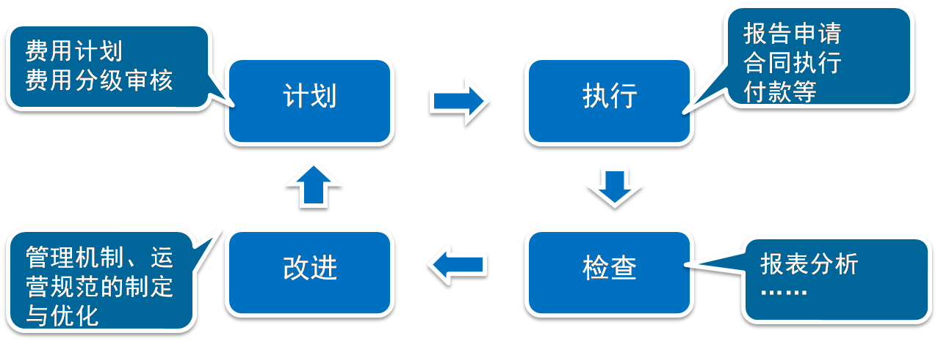

## 7.2 用户收益

### 7.2.1 高层领导

* 快速、便捷的审批员工提交的流程；
* 业务登记的信息详细，业务风险得到有效控制；
* 系统存放历年的业务数据，在决策和计划时能得到有效的支撑；
* 及时了解各部门的费用发生情况和预算使用情况。

### 7.2.2 财务人员

* 减少手工录入凭证工作量，提高工作效率；
* 减少了人工判断导致的错误；
* 及时了解各部门的费用发生情况和预算使用情况；
* 业务登记的信息详细，管理报表、统计分析更加准确；
* 财务流程标准化、规范化；
* 审计稽核方便，快速。

### 7.2.3 业务部门领导

* 快速、便捷的审批员工提交的流程；
* 及时了解各项业务活动的详细情况；
* 及时跟踪各项业务活动的进展情况；
* 及时了解本部门费用发生情况和预算使用情况。

### 7.2.4 普通用户

* 费用请示、报销流程审批周期缩短，满意度提度
* 随时跟踪流程进度，及时了解费用审批和付款情况。

可以及时进行费报报账，单据填写标准、简单。

# 第八篇、案例介绍

## 1 中信银行信用卡中心

* 实现卡中心采购条线财务管控和费用条线财务管控，及财务审批、稽核闭环管理
* 费用分摊到卡产品、成本中心等 ,为ABC成本分析提供精细的费用数据支持
* 解放了财务业务60%的机械操作
* 覆盖全国30多个营业部、6000多用户

## 2 康佳集团

* 分公司资金管理、营销费用管控，分公司所有业务登记进系统，实现系统跟踪管控
* 提高资金使用效率,为更有效地做好资金统筹安排
* 从源头抓起，强化费用计划管理、执行监控、管理分析、完善决策
* 全国50多家分公司、经营部、直营网点，6000多用户

## 3 永辉超市

* 财务制度全面规则化，实现从人治到法治的转变
* 财务编制从427人缩减到74人
* 统一了6大区350多家超市的财务业务
* 为永辉今后五年的管理目标奠定基础

## 4 宇通客车

* 持续优化企业财务管理模型，落地集团财务管控政策
* 原有实际费控平均耗时2天，实施成熟之后小于2小时
* SAP用户操作更为简便，并且每年根据实现事务节省大量License（千万级成本）

## 5 金龙客车

* 实现企业生命线——订单业务体系化管理
* 财务流程透明化，实现有效的风险控制，节省了一线业务经理80%的操作时间
* 避免了70%左右的数据出错率
* 节省了大量的SAP License

## 6 华星光电

* 实现产品线全面预算管理
* 采集、记录、统计费用使用情况，提高部门费用及预算管理工作精确度和效率
* 费用支出与预算强关联，对进出资金做到真正事前、事中、事后控制
* 用户自助，增加用户覆盖面，减少Licence许可成本支出

# 第九篇 关于蓝凌

## 蓝凌软件：中国协同与知识管理最佳服务提供商

深圳市蓝凌软件股份有限公司，是国内第一家研究知识管理和推动知识化平台建设的企业，为客户提供专业、完整的知识化整体解决方案。公司秉承“知识创造价值”的核心理念，在国内率先提出完整的知识化解决方案，内容包括知识管理教育培训、管理咨询（知本经营咨询服务体系KCS）、软件产品（包括了专业知识管理平台KMS、知识化工作平台EKP、智慧协同平台EIS、企业社交平台KK）、应用实施服务。

经过十余年持之以恒的耕耘，蓝凌已形成了业界最领先的知识管理咨询方法论、软件产品及系统实施方法论；汇集了国内知识管理领域的众多专业人才，包括国内知名的知识管理专家、资深技术专家、专业软件开发工程师、咨询顾问和项目管理专家，以其专业人才和多年积累的行业经验，为近千家客户成功推进知识化应用；参与并实施了6项《中国知识管理标准》的制定和国际MAKE对标活动；率先提出基于“类互联网开发平台”的企业级新应用平台规划；从2004年以来连续数年获得国内知识管理市场占有率第一；先后荣获了“中国咨询百强企业”、“中国软件领域十大领军企业”、“中国十大卓越表现企业”、“ 中国知识管理最佳服务提供商”、“中国最佳协同办公解决方案提供商”“国家级高新技术企业”和“最佳技术创新企业”等殊荣；蓝凌，早已成为中国最领先的知识管理专业服务品牌。

## 成长之路：十余年协同与知识管理领先品牌

* 2001年，公司成立，并定位知识管理专业服务商 ；
* 2002年，率先提出完整的知识管理解决方案（LKS，教育培训+管理咨询+软件产品+实施服务）；
* 2003年，中国第一个B/S架构的知识管理软件产品发布；
* 2004年，荣获IBM亚太区唯一的知识管理优秀解决方案奖;
* 2005年，率先成立中国第一家知识管理研究院；
* 2006年，荣获中国信息化500强之“最佳知识管理软件提供商”、”最佳OA软件提供商奖“;
* 2007年，被评为深圳市重点软件企业;
* 2008年，成功通过了CMMI-3评估；
* 2009年，作为主要成员单位参与了知识管理六项国标的起草；
* 2010年，提炼出中国特色的六大知识管理最佳实践模式；
* 2011年，启动全球最受尊敬的知识型组织中国评选活动（MAKE CHINA）;
* 2012年，最专业的KMS5系统，SNS知识社区、维基、知识云等KM2.0商业化应用；
* 2013年，率先提出基于“类互联网开发平台”的企业级新应用平台规划。

## 资质荣誉：业界的认可和荣誉伴随着蓝凌的成长

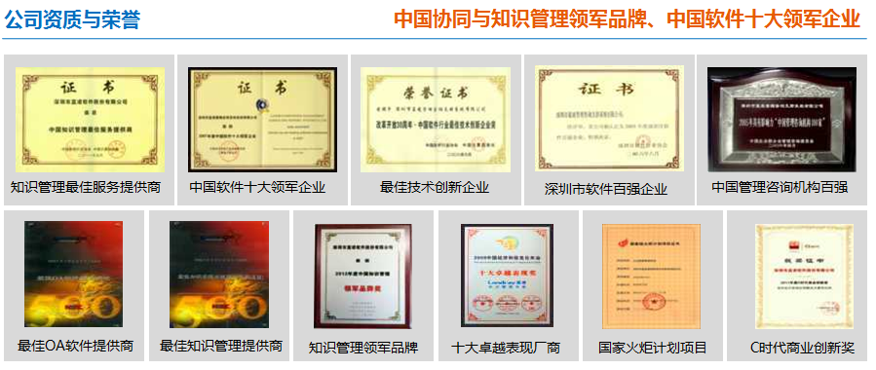

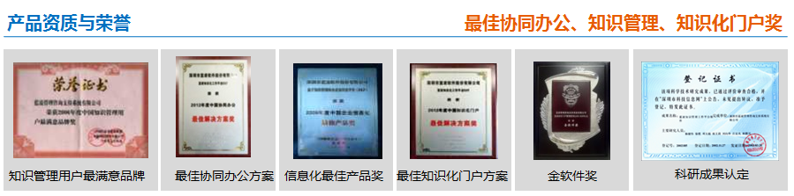

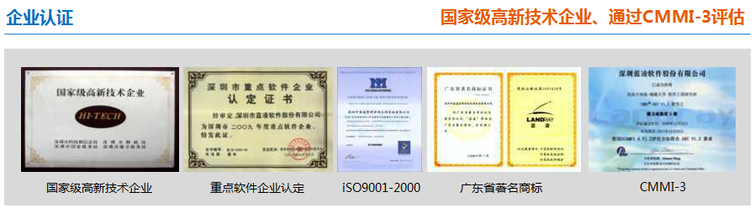

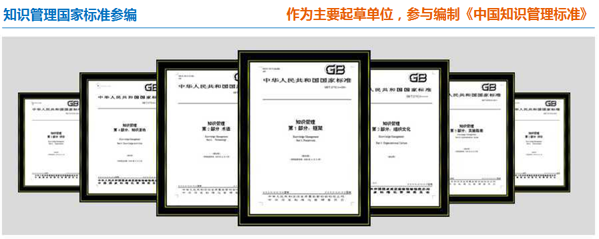

## 客户应用：蓝凌与最优秀的组织一道成长

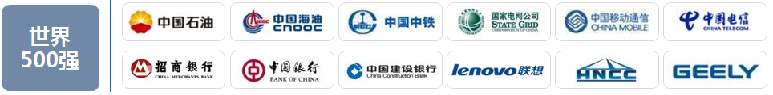

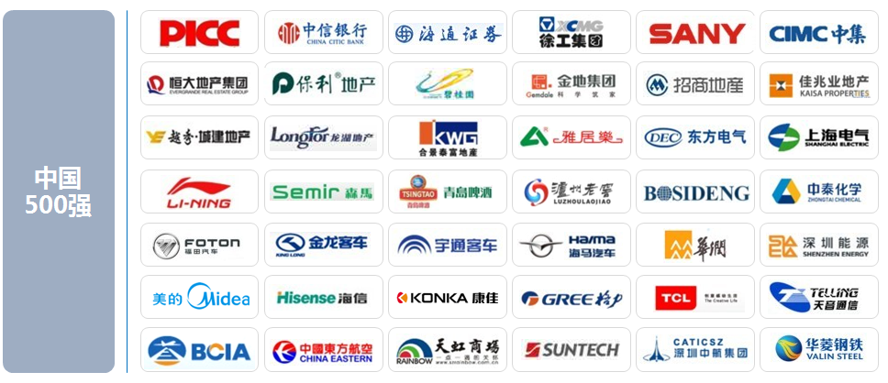

|  |  |  |
| --- | --- | --- |
| 金融行业： 中国建设银行  中国银行  招商银行  中信银行  恒丰银行  海通证券  招商证券  国信证券  齐鲁证券  安信证券  长江证券  中投证券  中国人寿财产保险  西南证券  山西证券  第一创业证券  恒泰证券  天风证券  民生证券  华融证券  红塔证券  太平洋证券  广州证券  国盛证券  国金证券  华鑫证券  万联证券  五矿证券  电子制造： 美的集团有限公司  海信集团有限公司  联想集团控股公司  TCL集团有限公司  康佳集团股份有限公司  汽车制造： 北汽福田汽车股份有限公司  吉利汽车控股有限公司  厦门金龙汽车股份有限公司  郑州宇通客车股份有限公司  广汽长丰汽车股份有限公司  海马汽车集团股份有限公司  交通运输： 首都国际机场股份有限公司  中国东方航空股份有限公司  深圳中航集团股份有限公司  广西西江开发投资有限公司  盐田国际集装箱码头有限公司 | 房地产行业： 恒大地产集团  大连万达集团股份有限公司 保利房地产股份有限公司  龙湖地产有限公司  中信房地产股份有限公司  金地（集团）股份有限公司  碧桂园控股有限公司  雅居乐地产控股有限公司  招商局地产控股股份有限公司  佳兆业集团控股有限公司  新城控股集团有限公司  融侨集团股份有限公司  合景泰富地产控股有限公司  SOHO中国有限公司  亿达集团有限公司  旭辉集团股份有限公司  协信地产控股有限公司  沿海绿色家园集团  奥宸地产（集团）有限公司  中骏置业控股有限公司  越秀地产股份有限公司  花样年控股集团有限公司  龙光地产股份有限公司  深业集团有限公司  明发集团有限公司  深业集团有限公司  银城地产集团股份有限公司  深圳益田集团股份有限公司  机械工业： 上海电气(集团)总公司  徐州工程机械集团有限公司  中国东方电气集团有限公司  三一集团有限公司  广东省机械进出口集团公司  重庆隆鑫工业(集团)有限公司  通讯行业： 中国移动通信集团广东/深圳/汕头/重庆/宁夏/东莞/惠州公司  中国电信湖南/惠州/梅州公司  中国网络通信集团公司  中国东方通信卫星有限公司  商贸流通： 华润万家有限公司  永辉超市股份有限公司  天虹商场股份有限公司  深圳茂业(集团)股份有限公司 | 快消行业： 青岛啤酒集团有限公司 统一企业中国控股有限公司  泸州老窖集团有限责任公司  郑州三全食品股份有限公司  汤臣倍健生物科技有限公司  红牛维他命饮料有限公司  广州王老吉药业股份有限公司  海霸王汕头(食品)有限公司天津天狮集团有限公司  深圳海王集团股份有限公司  上海复星医药股份有限公司  迈瑞生物医疗电子有限公司  广州药业股份有限公司  华润三九医药股份有限公司  丽珠医药集团股份有限公司  中国神威药业集团有限公司  波司登股份有限公司  浙江森馬服飾股份有限公司  李宁（中国）体育用品有限公司  九牧王股份有限公司  七匹狼实业股份有限公司  贵人鸟股份有限公司  深圳歌力思服饰股份有限公司  新浦化学（泰兴）有限公司  新疆中泰化学股份有限公司  能源电力： 中国海洋石油有限公司  中国石油大庆油田  中国燃气控股有限公司  深圳能源集团股份有限公司  无锡尚德太阳能电力有限公司  中国东方电气集团有限公司  上海市电力公司  科研教育： 新东方教育科技集团  悉地国际CCDI  中国电力科学研究院  江苏省交通科学研究院  航天科技集团第一研究院  中石油化工科学研究院  政府/公众事务：  吉林省大安市政府  北京宣武区政府  深圳证券监管局  湖南证券监管局  洮南市人民政府  东莞市政府信息中心  闸北规划局  广东省中医院  深圳仁爱医院  广东妇幼保健院  珠海检察院  西安印钞厂 |

## 蓝凌机构：构建全国性的营销与服务网络

|  |  |  |
| --- | --- | --- |
| **深圳市蓝凌软件股份有限公司** 地址：深圳市南山区深南大道9966号威盛科技大厦10楼  总机：0755-26012345  热线电话：4006-222-312  传真：0755-26710099  微信：landraykm 网址：http://www.landray.com.cn  邮编：518057 |  | **蓝凌研究院** 地址：深圳市南山区深南大道9966号威盛科技大厦10楼  电话：0755-26012345  **南昌市蓝锐软件技术有限公司（研发&服务基地）** 地址：南昌市高新区艾溪湖北路688号中兴软件园D座五层  热线电话：4006-222-312 邮编：330096 |
| |  |  | | --- | --- | | **华南大区** |  | | | |
| **深圳分公司** 地址：深圳市南山区深南大道9966号威盛科技大厦10楼  热线电话：4006-222-312  邮编：518057 |  | **广州分公司** 地址：广州天河区天河北路906号软件园高科大厦A座2501室 热线电话：4006-222-312 邮编：510630 |
| **福建分公司** 地址：厦门市厦禾路879号美新广场2608  热线电话：4006-222-312 邮编：361000 |  | **长沙分公司** 地址：湖南长沙市芙蓉区湘域中央1栋1501-1502  热线电话：4006-222-312 邮编：410011 |
| **郑州办事处** 地址：郑州市金水区农业路72号国际企业中心A座1909室  热线电话：4006-222-312 邮编：450008 |  |  |
| |  |  | | --- | --- | | **华北大区** |  | | | |
| **北京分公司** 地址：北京市朝阳区光华路8号光华大厦A座10层  热线电话：4006-222-312 邮编：100026 |  | **西安分公司** 地址：西安市高新区电子城电子西路3号西京国际电气中心A座3层312室  热线电话：4006-222-312 邮编：710065 |
| **沈阳分公司** 地址：沈阳市和平区民主路181号亚洲时尚公寓大厦1号楼1001室  热线电话：4006-222-312 邮编：110005 |  | **青岛办事处** 地址：青岛市市南区山东路1号滨海花园海华楼6F  热线电话：4006-222-312 邮编：266071 |
| |  |  | | --- | --- | | **华东大区** |  | | | |
| **上海分公司** 地址：上海闸北区天目西路99号闸北广场19楼  热线电话：4006-222-312 邮编：200070 |  | **南京办事处** 地址：南京市玄武区龙蟠路155号3幢405  热线电话：4006-222-312 邮编：210029 |
| **浙江办事处** 地址：杭州市西湖区文二路207号文欣大厦1510室  热线电话：4006-222-312 邮编：310020 |  |  |
| |  |  | | --- | --- | | **西南大区** |  | | | |
| **成都分公司** 地址：成都市金盾路52号国栋中央商务大厦16楼B座  热线电话：4006-222-312 邮编：610041 |  | **重庆办事处** 地址：重庆市渝北区新牌坊金山路18号中渝都会首站4栋2302  热线电话：4006-222-312 邮编：400042 |
| **昆明办事处** 地址：昆明市北京路985号时光俊园2棟2单元2408室  热线电话：4006-222-312 邮编：650051 |  |  |
| |  |  | | --- | --- | | **香港大区** |  | | | |
| 地址：香港九龙新蒲岗五芳街12号利景大厦10字楼  热线电话：4006-222-312 邮编：999077 |  |  |

“知识管理是一个长期的工程，是一个需要不断进化的商业计划，平台建设只是一个工具，如何有效而且高效地使用它才是最重要的。我们希望通过借助基于知识管理的协同工作平台实现我们的可持续发展和不断创新。” “ 最近，我们还吸引了部分进入世界五百强的企业的执行总裁来天狮，他们感觉我们公司的管理氛围和员工面貌与一般企业的确不一样，这是我们苦练内功的结果，搞知识管理就是我们练内功的一种手段。”

——天狮集团总裁李金元

“一套适合组织变革、且能与其他应用系统进行整合的知识门户系统，能帮助企业实现知识管理与业务、管理体系的有机融合，推动企业信息化建设的提升。通过与蓝凌的完美合作，规范了统一企业的内部管理，提高了工作效率，为统一企业的持续发展插上了腾飞的翅膀” 。——统一企业CIO金延泽

“基于知识管理的协同工作平台的建设，使中燃集团在缩短流程审批周期、强化规范管理、透明管理、移动办公、知识积累等方面取得了明显的成效，同时还强化了公司监督管理水平、提高了员工的信息化意识和能力。”

——中国燃气控股有限公司高层领导袁赓

在企业内部引入知识管理系统之后，通过知识管理咨询和IT协同办公平台的应用，不仅使得一汽海马内部办公效率大幅提升，更重要的是逐步形成了一个统一的“企业知识库”，为增强一汽海马的独立研发和创新能力奠定了良好的基础。

—— 一汽海马公司信息部副部长吴松

“我觉得ERP、CRM以及它们的数据都要依靠知识管理，这是我们企业信息化的核心。我们之所以看重知识管理，其实是为了将来远期的规划——以知识管理为核心打造一个平台，可以把所有的信息化内容放在这个平台上。”

——丽珠集团副总裁安宁

“知识管理比ERP系统要难，它有更多人为干预因素，要想应用好，企业文化、管理制度和先进的IT系统一个都不能少。”

——宝洁(中国)有限公司信息与决策解决方案部总监陈东峰

<全文完>